ĐẠI HỌC TÀI NGUYÊN VÀ MÔI TRƯỜNG TPHCM
THỰC HÀNH PHÂN TÍCH THIẾT KẾ HƯỚNG ĐỐI TƯỢNG
LAB6

QUẢN LÝ HỒ SƠ BỆNH ÁN CỦA BỆNH NHÂN
Họ và tên: Nguyễn Thành Can MSSV: 1250080021
Lớp: 12_ĐH_CNPM1 Ngày: 16/10/2026

1. MÔ TẢ BÀI TOÁN
Một bệnh viện đa khoa quốc tế cần xây dựng phần mềm quản lý bệnh án, dưới đây là thông tin mô tả.
Bệnh nhân lần đầu tiên khám bệnh tại bệnh viện được phát phiếu đăng ký khám bệnh và theo dõi sức khỏe thường xuyên của bệnh viện. Bệnh nhân cần đóng một lệ phí hằng năm cho việc quản lý và khám định kỳ.
Thông tin phiếu đăng ký bao gồm: Họ tên, địa chỉ, ngày sinh, điện thoại liên lạc và một ảnh chụp 3x4… Nhờ thông tin của phiếu đăng ký này và lệ phí đóng một năm, bệnh nhân được phát hồ sơ bệnh án. Thông tin hồ sơ bệnh án bao gồm: Trang bìa ghi Mã hồ sơ để phân biệt các bệnh nhân khác nhau và các thông tin từ phiếu đăng ký. Các trang sau ghi nhận phiếu khám bệnh, thông tin ghi nhận bao gồm: Ngày giờ khám, bác sĩ khám, khoa điều trị, triệu chứng (Nhức đầu, thân nhiệt, huyết áp…), toa thuốc điều trị cho triệu chứng trên và các xét nghiệm cần thiết. Tất cả thông tin trên được phòng chăm sóc và theo dõi khách hàng ghi nhận lại trên máy tính sau khi bệnh nhân làm thủ tục xuất viện và thanh toán viện phí. Thông tin này tiện cho việc theo dõi diễn biến của bệnh, phản ứng phụ do thuốc gây ra cũng như hiệu quả của việc điều trị và trách nhiệm của bác sĩ trong các đợt điều trị.
Mỗi khi bệnh nhân khám bệnh lần sau có thể mang hồ sơ bệnh án theo hoặc chỉ cần báo mã hồ sơ (hoặc các thông tin tìm kiếm khác để lấy ra hồ sơ trong máy tính). Các bác sĩ điều trị lần này có thể biết được lý lịch bệnh án và sức khỏe của bệnh nhân để đưa ra cách điều trị thích hợp nhất.
Các bệnh nhân có hồ sơ bệnh án ngoài việc điều trị bệnh còn có quyền lợi khám sức khỏe định kỳ theo quý mà không phải đóng tiền. Bệnh nhân có thể gọi đến phòng chăm sóc khách hàng để có cuộc hẹn chính xác ngày giờ khám phù hợp với thời gian rảnh của mình. Thông tin các đợt khám sức khỏe cũng được ghi nhận như một lần điều trị nhưng không có bệnh hoặc phát hiện mầm bệnh sớm nhất để phục vụ khách hàng hiệu quả nhất.

2. CÂU HỎI
1) Hãy xác định các Class cùng các thuộc tính, phương thức tương ứng. Chỉ định ID cho thuộc tính của từng Class.
2) Tìm mối liên kết giữa các Class. Dùng StarUML vẽ Class Diagram, chú ý các ký hiệu thích hợp cùng bản số tương ứng (nếu có).
3) Hãy xác định các Actor và các Use Case tổng quát có trong mô tả trên. Sử dụng StarUML, vẽ Use Case Diagram tổng quát cho toàn bộ hệ thống. Mô hình đảm bảo cho phép quản lý toàn bộ các loại thực thể và các xử lý cần thiết liên quan. Lưu file bài làm và mô hình với tên phù hợp.
4) Vẽ Use Case Diagram phân rã chi tiết hoạt động từ lúc bệnh nhân vào đăng ký khám bệnh, xét nghiệm cho đến khi nhận được toa thuốc.
5) Vẽ Activity Diagram cho Câu 4 ở trên. Lưu lại mô hình với tên file phù hợp.
6) Vẽ Sequence Diagram cho nghiệp vụ “Lập toa thuốc” để mô tả quy trình bác sĩ kê toa thuốc cho bệnh nhân sau khi khám bệnh.

3. BÀI LÀM
Bài làm trả lời sáu câu hỏi về lớp, quan hệ, tác nhân và các mô hình UML. Quy trình được xét từ tiếp nhận đăng ký đến khám, xét nghiệm khi cần và nhận toa thuốc; hồ sơ còn phục vụ khám lại, hẹn khám định kỳ và theo dõi điều trị.
Phiếu khám và toa thuốc được lập trong quá trình chuyên môn. Bước CSKH hoàn tất ghi nhận vào lịch sử bệnh án diễn ra sau khi bệnh nhân đã làm thủ tục xuất viện và thanh toán viện phí. Đặt lịch khám định kỳ thực hiện qua phòng CSKH.
Mức lệ phí năm, lịch khám cụ thể và nội dung chuyên môn do bệnh viện hoặc bác sĩ quyết định; đề không quy định số tiền hay liều thuốc cố định. Các vai trò tiếp nhận, thu phí và xét nghiệm được tách theo công việc trong quy trình.

Câu 1. Xác định lớp, thuộc tính, phương thức và ID
Các lớp biểu diễn dữ liệu và trách nhiệm nghiệp vụ. Thuộc tính đánh dấu [0..1] có thể chưa có giá trị; các thuộc tính còn lại bắt buộc có khi đối tượng đã hoàn tất. ID phân biệt các đối tượng cùng lớp.
Lớp và ID | Thuộc tính | Phương thức
BenhNhan  ID: MaBenhNhan | MaBenhNhan: String  HoTen: String  NgaySinh: Date  DiaChi: String  DienThoai: String  Anh3x4: Image | taoThongTin(dl): BenhNhan  capNhatThongTin(dl): void  timKiem(dieuKien): List<BenhNhan>
PhieuDangKy  ID: MaDangKy | MaDangKy: String  NgayDangKy: DateTime | lapPhieu(benhNhan): PhieuDangKy  kiemTraThongTin(): bool
HoSoBenhAn  ID: MaHoSo | MaHoSo: String  NgayCap: Date | capHoSo(benhNhan, phieuDangKy, lePhi): HoSoBenhAn  traCuu(dieuKien): HoSoBenhAn  xemLichSu(): List<PhieuKham>  ghiNhanSauDieuTri(phieuKham): void
PhieuThuLePhi  ID: MaThuLePhi | MaThuLePhi: String  NgayThu: DateTime  SoTien: Decimal  TuNgay: Date  DenNgay: Date | ghiNhanThu(benhNhan, dl): PhieuThuLePhi  conHieuLuc(ngay): bool

PhieuDangKy là phiếu đăng ký lần đầu; thông tin nhân thân và ảnh được lưu tại BenhNhan, phiếu tham chiếu đúng bệnh nhân. Một người được cấp tối đa một HoSoBenhAn sau khi có phiếu đăng ký đầy đủ và đã đóng lệ phí năm.

Câu 1. Danh sách lớp tiếp theo
Lớp và ID | Thuộc tính | Phương thức
Khoa  ID: MaKhoa | MaKhoa: String  TenKhoa: String | themKhoa(dl): Khoa  capNhat(dl): void
BacSi  ID: MaBacSi | MaBacSi: String  HoTen: String  ChuyenMon: String [0..1] | themBacSi(dl): BacSi  capNhat(dl): void
PhieuKham  ID: MaPhieuKham | MaPhieuKham: String  NgayGioKham: DateTime  LoaiKham: String  TrieuChung: String [0..1]  ThanNhiet: Decimal [0..1]  HuyetAp: String [0..1]  KetLuan: String [0..1]  DienBien: String [0..1]  PhanUngPhu: String [0..1]  HieuQuaDieuTri: String [0..1]  DaXuatVien: bool  DaThanhToan: bool | lapPhieu(hoSo, bacSi, khoa): PhieuKham  layThongTin(maPhieu): PhieuKham  ghiNhanKham(dl): void  ketLuan(noiDung): void  xacNhanThuTuc(daXuatVien, daThanhToan): void
ToaThuoc  ID: MaToa | MaToa: String  NgayLap: DateTime  LoiDan: String [0..1] | taoToa(maPhieu, maBacSi, dsChiTiet, loiDan): ToaThuoc  kiemTraChiTiet(dsChiTiet): bool  xuatToa(): Document
ChiTietToaThuoc  ID: ToaThuoc.MaToa + SoThuTu | SoThuTu: int  SoLuong: int  LieuDung: String  CachDung: String | themDong(thuoc, soLuong, lieuDung, cachDung): void  kiemTraHopLe(): bool

ChiTietToaThuoc được định danh bằng MaToa của toa sở hữu và SoThuTu trong toa đó. Dấu {id} trên SoThuTu ở sơ đồ lớp được hiểu trong phạm vi toa. Một toa đã lưu phải có ít nhất một dòng thuốc.

Câu 1. Danh sách lớp tiếp theo
Lớp và ID | Thuộc tính | Phương thức
Thuoc  ID: MaThuoc | MaThuoc: String  TenThuoc: String  DonViTinh: String  HamLuong: String [0..1] | layDanhMuc(): List<Thuoc>  layThongTin(maThuoc): Thuoc  capNhat(dl): void
ChiDinhXetNghiem  ID: MaChiDinh | MaChiDinh: String  NgayChiDinh: DateTime  TrangThai: String  NgayKetQua: DateTime [0..1]  KetQua: String [0..1] | lapChiDinh(phieuKham, loaiXetNghiem): ChiDinhXetNghiem  ghiKetQua(noiDung, thoiDiem): void  daCoKetQua(): bool
LoaiXetNghiem  ID: MaXetNghiem | MaXetNghiem: String  TenXetNghiem: String  MoTa: String [0..1] | themLoai(dl): LoaiXetNghiem  capNhat(dl): void
LichHen  ID: MaHen | MaHen: String  NgayGioHen: DateTime  NoiDung: String  TrangThai: String | datHen(hoSo, ngayGio, noiDung): LichHen  xacNhan(): void  doiHen(ngayGioMoi): void

LoaiKham nhận Điều trị hoặc Định kỳ. KetLuan có thể ghi không phát hiện bệnh khi khám định kỳ. ChiDinhXetNghiem nhận trạng thái Chờ kết quả hoặc Đã có kết quả; trạng thái sau bắt buộc có KetQua và NgayKetQua. LichHen có thể ở trạng thái Đã hẹn, Đã xác nhận, Đã thực hiện hoặc Đã hủy.
conHieuLuc(ngay) đối chiếu ngày xét với TuNgay và DenNgay của lệ phí năm. Lệ phí phục vụ quản lý và quyền lợi khám định kỳ theo quý; không thay thế viện phí điều trị. DienBien, PhanUngPhu và HieuQuaDieuTri ghi nhận việc theo dõi ở lần khám tương ứng; thông tin khám, thuốc và xét nghiệm được giữ theo lịch sử.

Câu 2. Quan hệ giữa các lớp
Sơ đồ lớp được trình bày thành hai hình liên kết qua PhieuKham. Hình đầu thể hiện bệnh nhân, đăng ký, lệ phí, hồ sơ và lịch hẹn; PhieuKham chỉ hiện tên lớp để nối hai nhóm. Hình sau thể hiện đầy đủ chi tiết khám, xét nghiệm và kê toa. Tham số, kiểu trả về của phương thức được trình bày tại Câu 1.
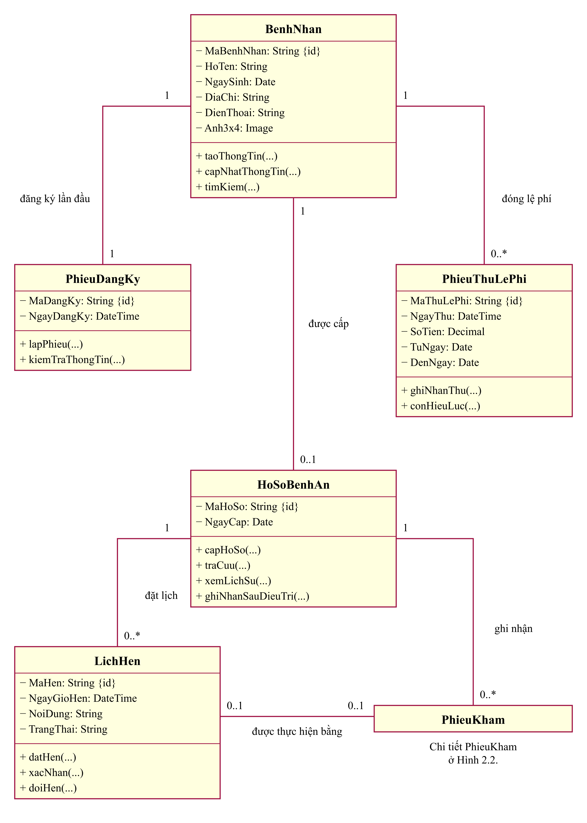
Hình 2.1. Nhóm lớp hồ sơ, lệ phí và lịch hẹn

Câu 2. Nhóm lớp khám, xét nghiệm và toa thuốc
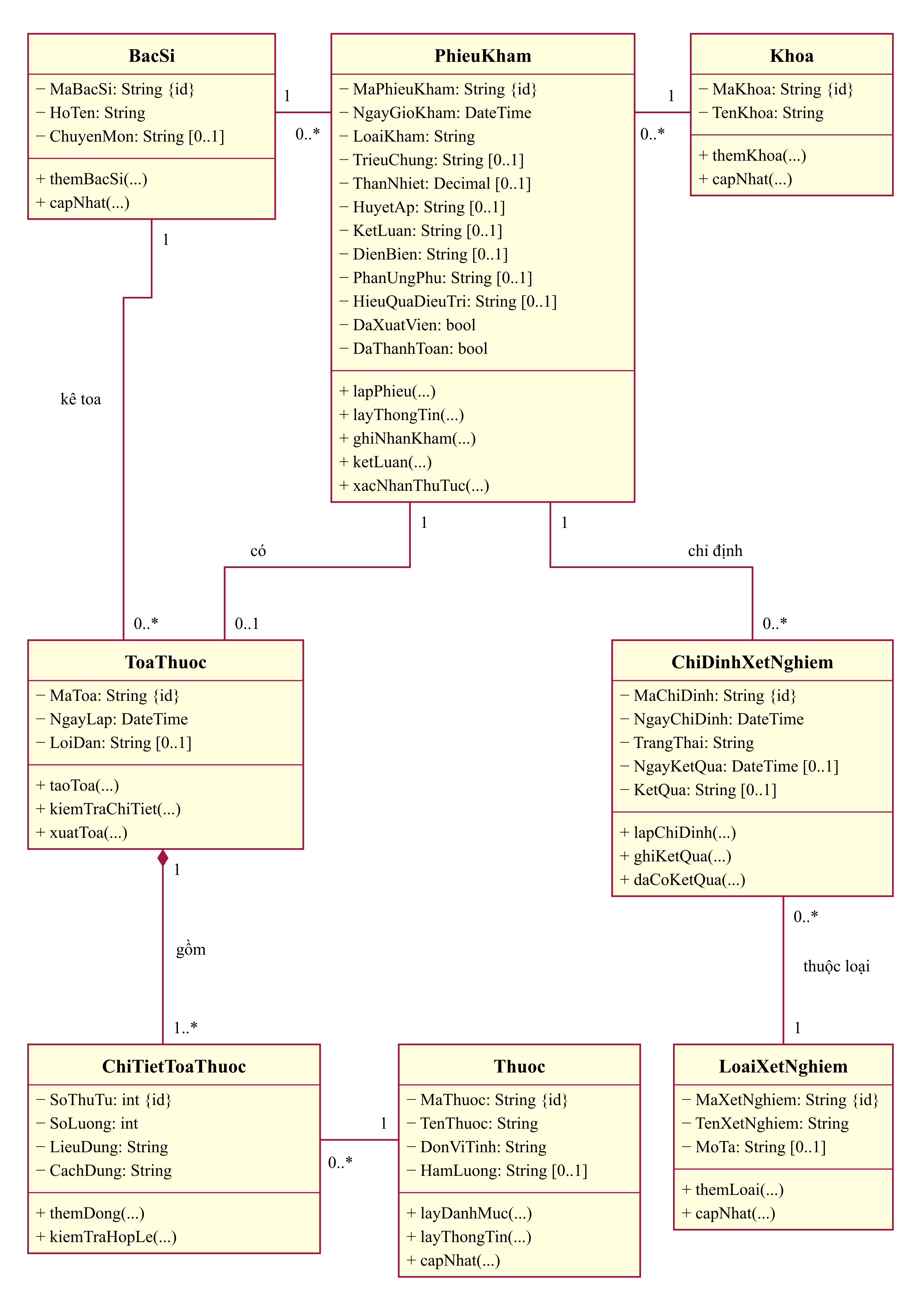
Hình 2.2. Nhóm lớp khám, xét nghiệm và toa thuốc

Câu 2. Bội số và ý nghĩa liên kết
Liên kết | Bội số | Ý nghĩa
BenhNhan – PhieuDangKy | 1 – 1 | Mỗi bệnh nhân có phiếu đăng ký lần đầu; mỗi phiếu thuộc một bệnh nhân.
BenhNhan – HoSoBenhAn | 1 – 0..1 | Bệnh nhân đang đăng ký có thể chưa được cấp hồ sơ; hồ sơ đã cấp thuộc đúng một bệnh nhân.
BenhNhan – PhieuThuLePhi | 1 – 0..* | Lưu các lần đóng lệ phí năm; mỗi phiếu thu thuộc một bệnh nhân.
HoSoBenhAn – PhieuKham | 1 – 0..* | Hồ sơ mới có thể chưa có lần khám; mỗi phiếu khám gắn với một hồ sơ.
HoSoBenhAn – LichHen | 1 – 0..* | Một hồ sơ có nhiều lịch hẹn; mỗi hẹn thuộc một hồ sơ.
LichHen – PhieuKham | 0..1 – 0..1 | Hẹn chưa thực hiện chưa có phiếu khám; lần khám không qua hẹn không có lịch hẹn.
BacSi – PhieuKham | 1 – 0..* | Mỗi phiếu ghi bác sĩ phụ trách lần khám.
Khoa – PhieuKham | 1 – 0..* | Mỗi phiếu ghi khoa điều trị của lần khám.
PhieuKham – ToaThuoc | 1 – 0..1 | Một lần khám có thể không kê thuốc, hoặc có một toa đang được lập/lưu.
BacSi – ToaThuoc | 1 – 0..* | Mỗi toa có một bác sĩ kê; bác sĩ có thể kê nhiều toa.
ToaThuoc – ChiTietToaThuoc | 1 – 1..* | Hợp thành: chi tiết thuộc duy nhất một toa và không tồn tại độc lập.
Thuoc – ChiTietToaThuoc | 1 – 0..* | Mỗi dòng kê một thuốc trong danh mục; một thuốc có thể được kê nhiều lần.
PhieuKham – ChiDinhXetNghiem | 1 – 0..* | Một lần khám không cần xét nghiệm hoặc có nhiều chỉ định.
LoaiXetNghiem – ChiDinhXetNghiem | 1 – 0..* | Mỗi chỉ định chọn một loại xét nghiệm; một loại có thể được chỉ định nhiều lần.

Các liên kết còn lại là kết hợp thông thường, không áp dụng xóa dây chuyền hồ sơ hoặc lịch sử khám. Dấu thoi đặc đặt ở ToaThuoc biểu diễn quan hệ hợp thành với chi tiết. Một bệnh nhân có thể được nhiều bác sĩ, khoa khác nhau điều trị qua các lần khám.

Câu 3. Tác nhân và use case tổng quát
Tác nhân | Vai trò
Bệnh nhân | Cung cấp thông tin đăng ký, yêu cầu lịch hẹn; tham gia khám và nhận toa, kết quả qua nhân viên bệnh viện.
NV tiếp nhận / CSKH | Tiếp nhận và tra cứu hồ sơ; đăng ký lần đầu, cấp hồ sơ, lập phiếu khám; hẹn khám định kỳ; hoàn tất ghi nhận hồ sơ sau điều trị.
Bác sĩ | Xem lịch sử, ghi triệu chứng và kết luận; chỉ định xét nghiệm, đọc kết quả và lập toa thuốc.
NV xét nghiệm | Ghi kết quả cho chỉ định thuộc lần khám tương ứng.
NV thu phí | Ghi nhận các lần thu lệ phí hằng năm và thời hạn quyền lợi tương ứng.
NV quản lý danh mục | Quản lý thông tin khoa, bác sĩ, thuốc và loại xét nghiệm.

Bệnh nhân là người tham gia nghiệp vụ qua quầy hoặc điện thoại. Mô hình không giả định có cổng đăng ký trực tuyến. Vai trò quản lý danh mục phục vụ yêu cầu quản lý các loại thực thể của hệ thống; không bổ sung chức năng đăng nhập hoặc phân quyền chi tiết ngoài đề.
Nhóm use case | Thực thể / xử lý được quản lý
Tiếp nhận và tra cứu | BenhNhan, PhieuDangKy, HoSoBenhAn, PhieuKham; tìm bằng mã hoặc thông tin khác.
Khám và xét nghiệm | PhieuKham, BacSi, Khoa, ChiDinhXetNghiem và kết quả.
Lập toa thuốc | ToaThuoc, ChiTietToaThuoc và danh mục Thuoc.
Lệ phí, hẹn khám định kỳ | PhieuThuLePhi, quyền lợi theo quý và LichHen.
Ghi nhận hồ sơ sau điều trị | Xác nhận xuất viện, thanh toán; lưu thông tin khám để theo dõi các lần sau.
Quản lý danh mục | Khoa, BacSi, Thuoc, LoaiXetNghiem.

Câu 3. Use case tổng quát
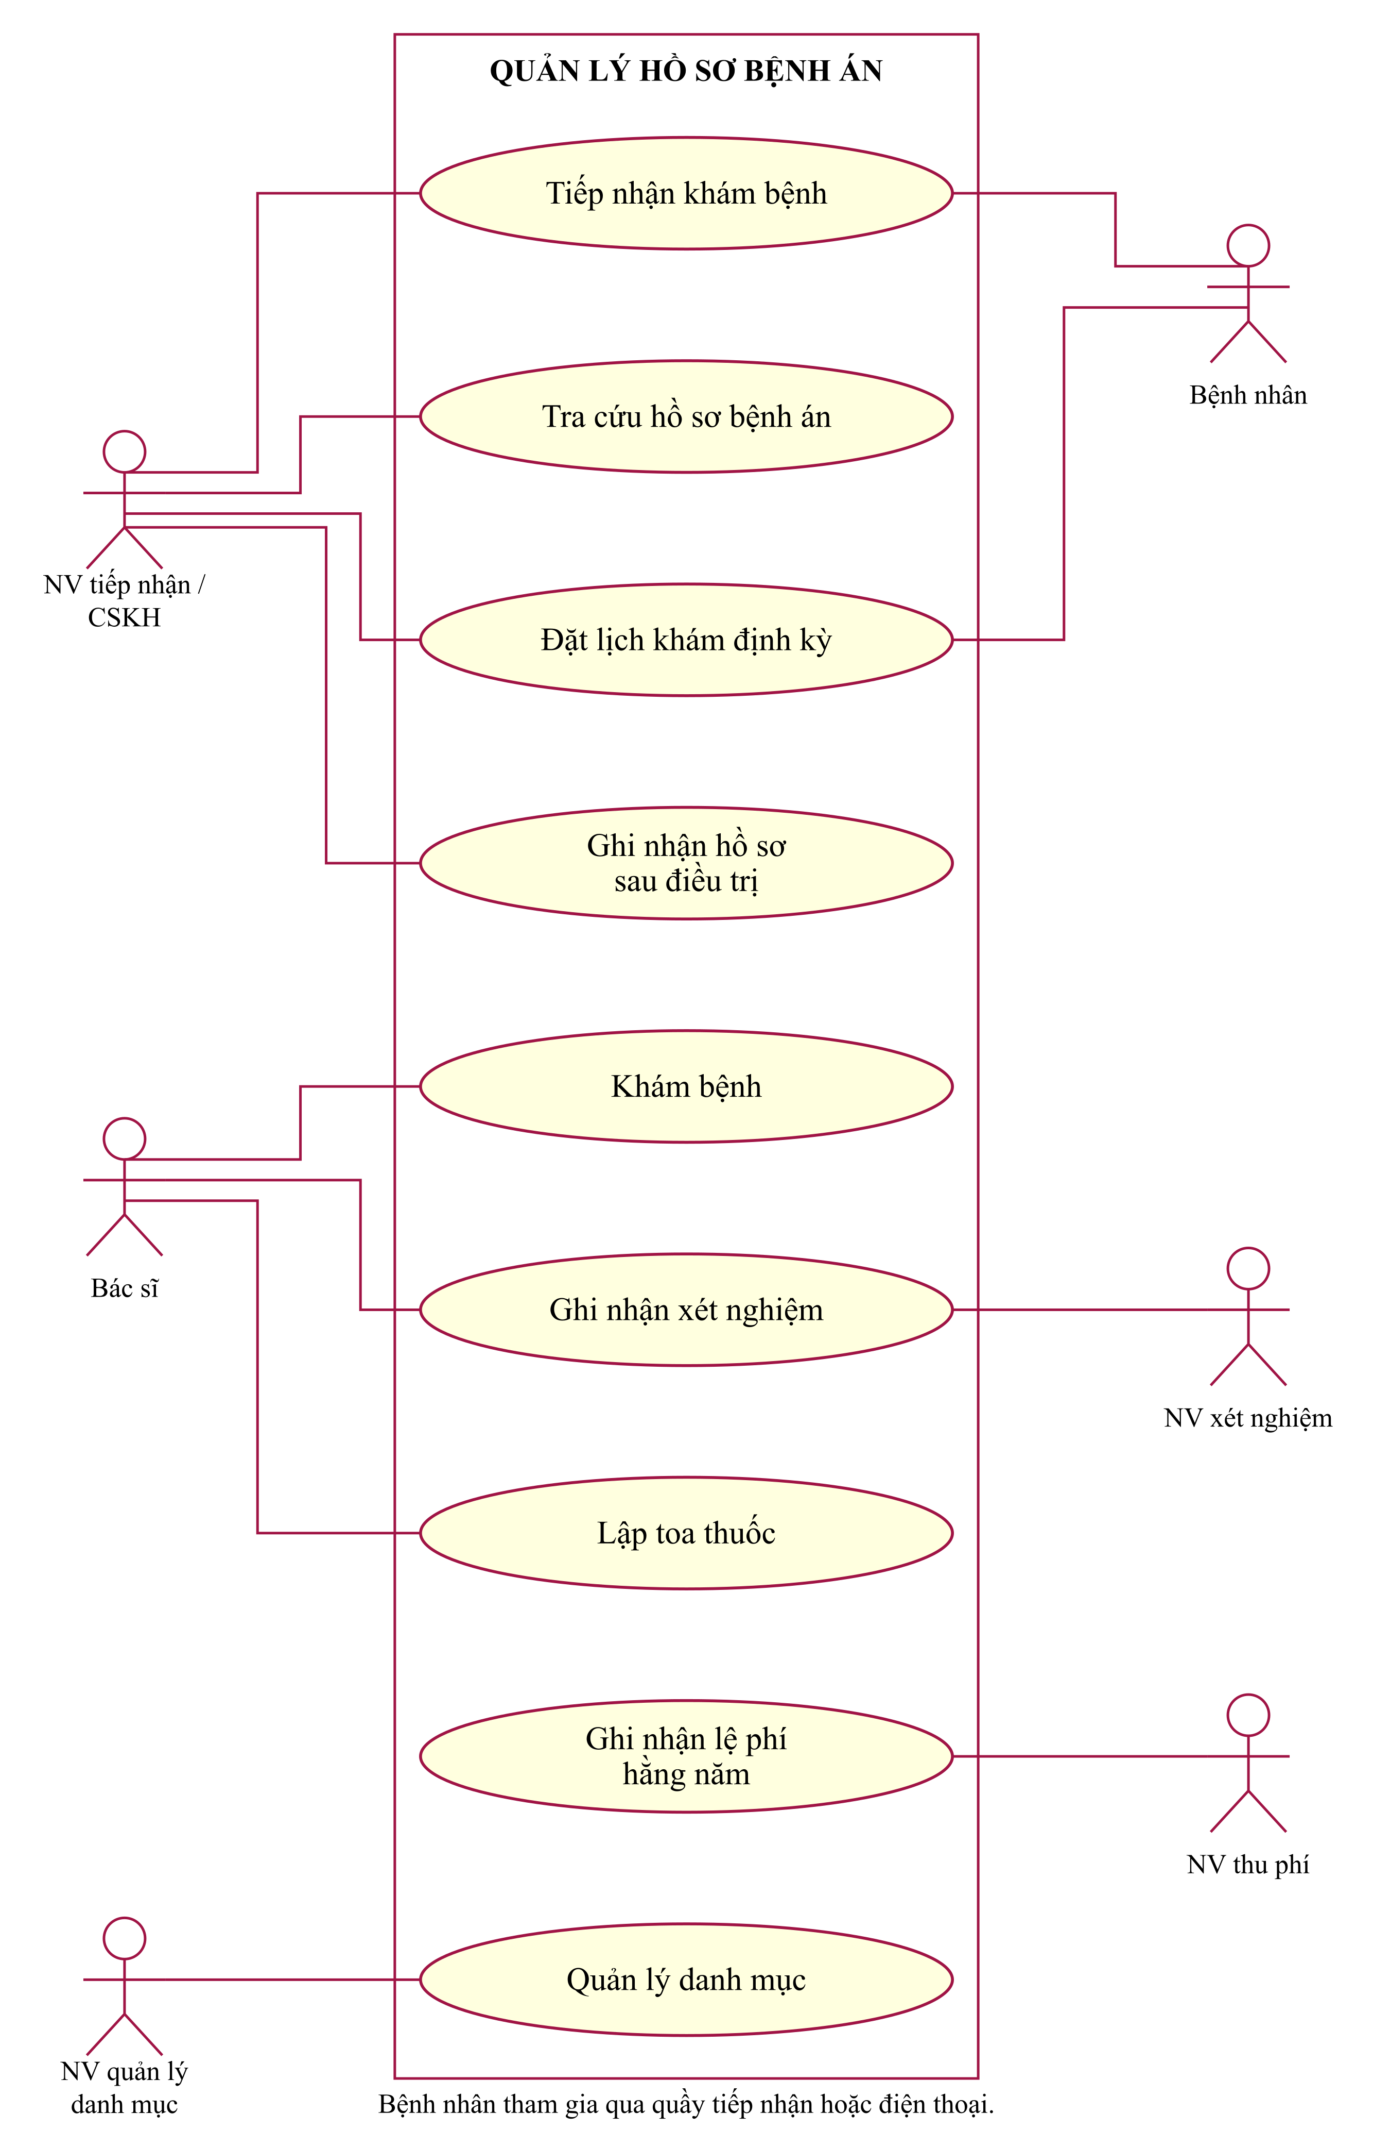
Hình 3.1. Use case tổng quát hệ thống hồ sơ bệnh án

Câu 4. Phân rã chức năng tiếp nhận khám
Tiếp nhận bao gồm tra cứu hồ sơ và lập phiếu khám. Nếu chưa có hồ sơ, nhánh Đăng ký và cấp hồ sơ lần đầu mở rộng Tiếp nhận khám bệnh, sau tra cứu và trước khi lập phiếu khám. Nhánh này bao gồm lập phiếu đăng ký và xác nhận đã thu lệ phí năm. Chưa đóng phí thì chưa cấp hồ sơ và chưa chuyển khám theo hồ sơ mới.
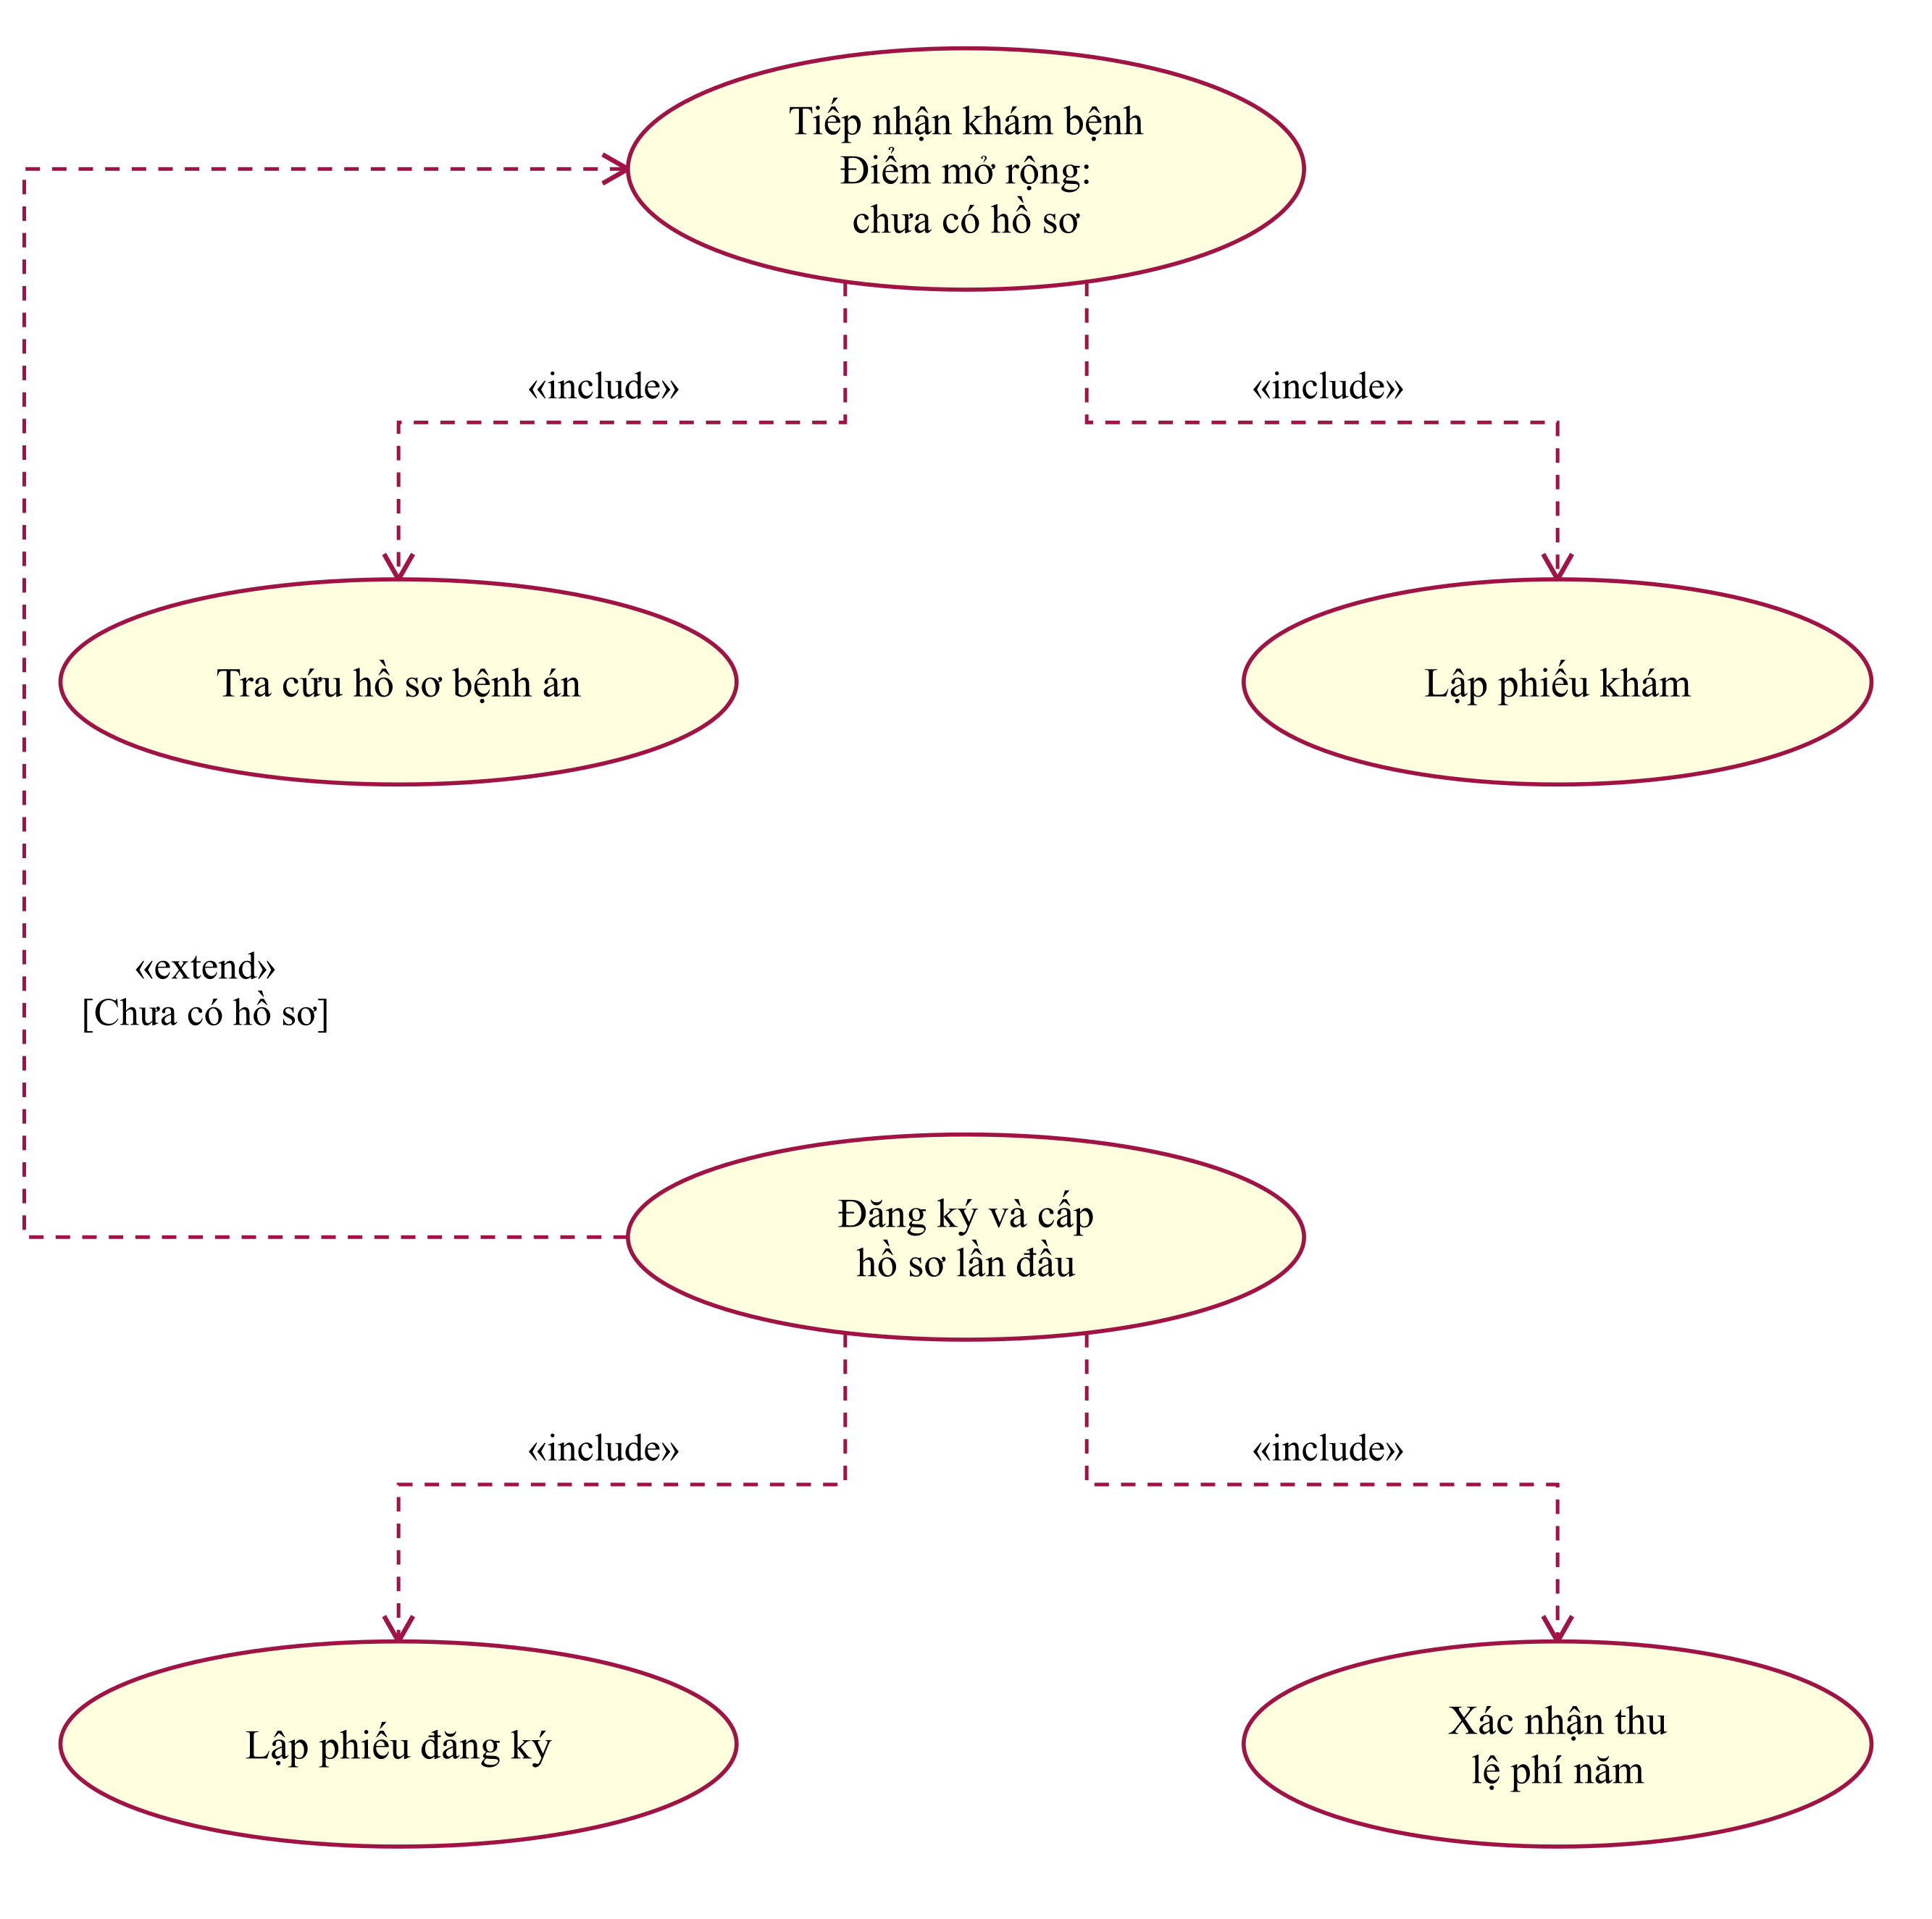
Hình 4.1. Phân rã chức năng tiếp nhận khám bệnh
Điểm mở rộng chưa có hồ sơ thuộc Tiếp nhận khám bệnh. Bệnh nhân khám lại sử dụng hồ sơ đã cấp. Quan hệ include hướng từ chức năng sử dụng đến chức năng bắt buộc; extend hướng từ chức năng mở rộng đến chức năng được mở rộng. Sơ đồ phân rã thể hiện chức năng; thứ tự xử lý được làm rõ trong activity.

Câu 4. Phân rã chức năng khám và kê toa
Khám bệnh bao gồm xem lịch sử và ghi triệu chứng, kết luận. Xét nghiệm mở rộng khi bác sĩ chỉ định; lập toa mở rộng khi cần điều trị bằng thuốc. Lập toa bao gồm chọn thuốc, ghi cách dùng, kiểm tra, lưu và xuất toa để bệnh nhân nhận. Khám định kỳ không phát hiện bệnh có thể chỉ ghi kết luận và hướng dẫn theo dõi.
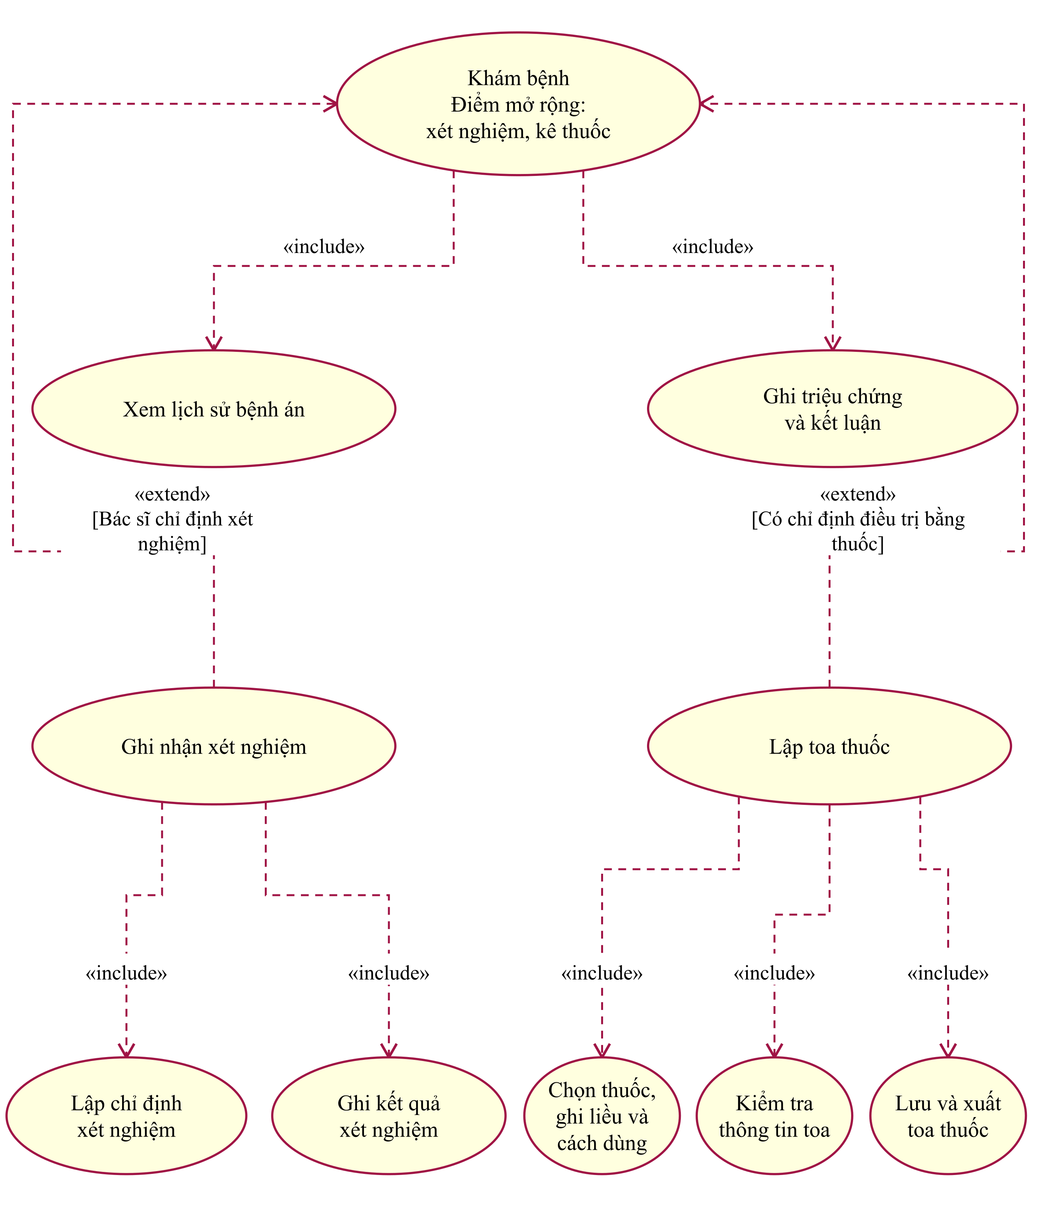
Hình 4.2. Phân rã chức năng khám, xét nghiệm và lập toa

Câu 5. Activity tiếp nhận và đăng ký khám
Phần đầu của quy trình ở Câu 4: phân biệt bệnh nhân đã có hồ sơ với lần đầu đăng ký. Nhánh chưa hoàn tất lệ phí kết thúc tại thông báo; nhánh hợp lệ chuyển phiếu khám đến bác sĩ.
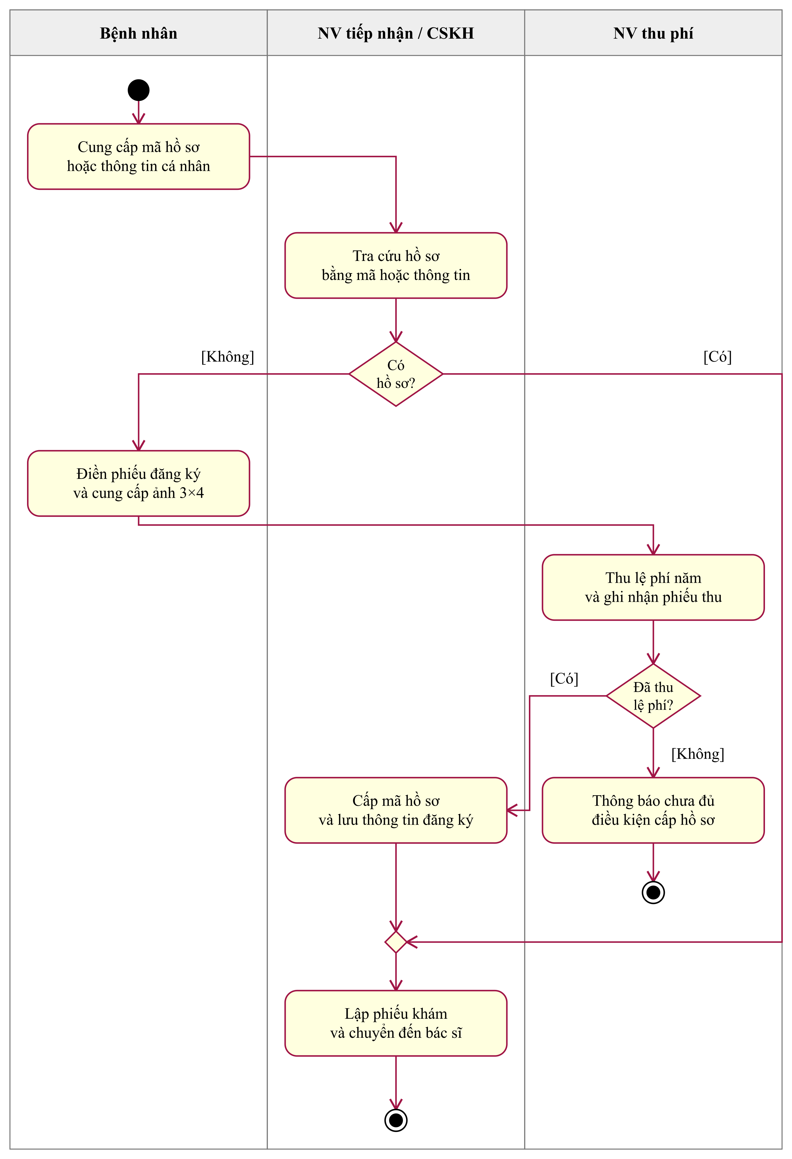
Hình 5.1. Hoạt động tiếp nhận và đăng ký khám

Câu 5. Activity khám đến nhận toa thuốc
Tiếp nối Hình 5.1 sau khi đã có phiếu khám. Nếu có chỉ định xét nghiệm, kết quả được ghi và chuyển cho bác sĩ xem trước khi kết luận. Chỉ lập toa ở nhánh cần kê thuốc; bệnh nhân không cần thuốc nhận kết luận và hướng dẫn theo dõi.
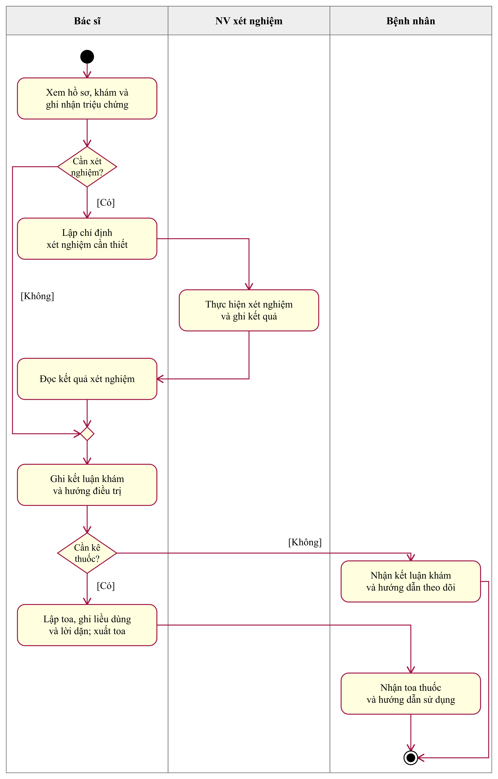
Hình 5.2. Hoạt động khám, xét nghiệm và nhận toa

Câu 6. Sequence nghiệp vụ Lập toa thuốc
Mục | Nội dung
Tác nhân chính | Bác sĩ.
Tiền điều kiện | Có hồ sơ và phiếu khám đúng bệnh nhân, chưa có toa đã lưu; bác sĩ đã khám, có kết luận và quyết định kê thuốc. Đã xem các kết quả xét nghiệm cần cho kết luận nếu có chỉ định.
Đầu vào | Mã phiếu khám, bác sĩ kê, danh sách thuốc với số lượng, liều dùng, cách dùng và lời dặn nếu có.
Luồng chính | 1. Chọn phiếu khám và nạp dữ liệu kê toa.  2. Chọn thuốc, nhập thông tin từng dòng và chọn Lưu.  3. Kiểm tra phiếu khám, bác sĩ kê và chi tiết.  4. Lưu toa cùng toàn bộ chi tiết trong một giao dịch.  5. Hiển thị kết quả; xem hoặc in toa khi lưu thành công.
Không hợp lệ | Không có phiếu khám/kết luận, sai bác sĩ phụ trách, đã có toa, không có dòng thuốc, thuốc ngoài danh mục, số lượng không dương hoặc thiếu liều/cách dùng: thông báo và không lưu.
Lỗi lưu | Hoàn tác giao dịch; không để lại toa rỗng hoặc thiếu chi tiết; cho phép sửa và lưu lại.
Hậu điều kiện | Thành công: toa có mã, bác sĩ, phiếu khám và ít nhất một chi tiết; nội dung sẵn sàng xuất cho bệnh nhân. Không thành công: dữ liệu đã lưu trước đó không bị thay đổi.

GiaoDienLapToa là Boundary; LapToaControl là Control; PhieuKham, Thuoc và ToaThuoc là Entity. ToaThuoc chịu trách nhiệm lưu các ChiTietToaThuoc theo quan hệ hợp thành. Đây là lớp thiết kế cho Câu 6, tách biệt với danh sách lớp nghiệp vụ ở Câu 1.
Các thông điệp layThongTin(maPhieu), layDanhMuc(), taoToa(...) và xuatToa() tương ứng với phương thức của lớp nhận ở Câu 1. LapToaControl nhận yêu cầu xuất theo mã toa và gọi đúng đối tượng ToaThuoc đã lưu. Tham số trên hình lớp được lược để dễ đọc; danh sách tham số và kiểu trả về nằm trong bảng lớp.
Bước lập và xuất toa phục vụ lần khám hiện tại. Việc CSKH hoàn tất ghi nhận lần khám vào lịch sử hồ sơ vẫn cần hai điều kiện đã xuất viện và đã thanh toán viện phí, như mô tả tại phần đầu bài.

Câu 6. Biểu đồ tuần tự Lập toa thuốc
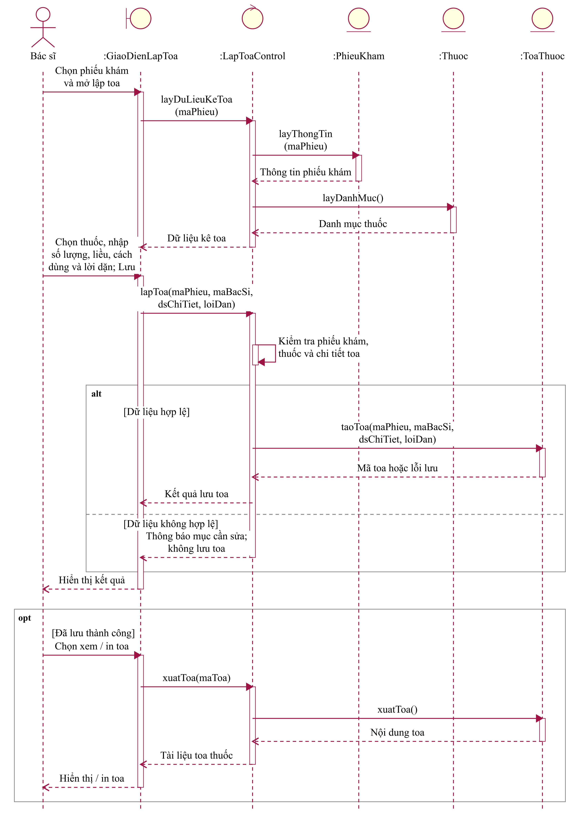
Hình 6.1. Tuần tự lập, kiểm tra, lưu và xuất toa thuốc
4. PHẠM VI HIỆN THỰC VÀ ĐẶC TẢ CHỨC NĂNG TRỌNG TÂM
Phần hiện thực bổ sung SQL Server, chương trình WinForms theo module và ảnh kết quả chạy ứng dụng cho bài toán hồ sơ bệnh án. Bộ mô hình UML ở Câu 1–6 được dùng để xác định dữ liệu, chức năng và các quy tắc cần bảo toàn khi ghi nhiều bảng.
Yêu cầu | Sản phẩm thực hiện
Phân tích toàn bộ nghiệp vụ | Đăng ký bệnh nhân, lệ phí năm, hồ sơ, khám, xét nghiệm, toa, lịch định kỳ và hoàn tất sau thanh toán.
Class và Use Case | 13 lớp nghiệp vụ, ID, quan hệ/bội số, tác nhân, use case tổng quát, phân rã và đặc tả nghiệp vụ trọng tâm.
Các sơ đồ UML | 2 hình lớp, 1 use case tổng quát, 2 phân rã chức năng, 2 activity và 1 sequence lập toa.
SQL Server | 13 bảng, PK/FK, UNIQUE, CHECK, kiểu bảng DongToa và stored procedure có transaction.
WinForms theo module | 9 Form; UI gọi HoSoService, Service gọi Data/Db và các thủ tục SQL.

Môi trường kiểm tra: Windows 11, Visual Studio 2022, C# WinForms .NET Framework 4.7.2, ADO.NET System.Data.SqlClient và SQL Server 2022 Developer 16.0.1000.6. Kết nối Windows Authentication tới .\MSSQLSERVER01; CSDL ứng dụng là QuanLyHoSoBenhAn.
Lệ phí mẫu 100.000 đồng và phí khám điều trị mẫu 150.000 đồng chỉ phục vụ thực hành; người nhập có thể thay đổi. Quyền miễn phí được tính một lần trong mỗi quý dương lịch khi lệ phí năm còn hiệu lực. Khám định kỳ có phí khám bằng 0. Thanh toán viện phí được xác nhận theo thủ tục đã hoàn thành; bài không bổ sung phân hệ kế toán viện phí.
4.1. Đặc tả đăng ký lần đầu và cấp hồ sơ
Mục | Nội dung
Tác nhân | NV tiếp nhận/CSKH; bệnh nhân cung cấp thông tin; NV thu phí xác nhận lệ phí.
Tiền điều kiện | Bệnh nhân chưa có hồ sơ; các mã mới chưa được sử dụng.
Dữ liệu vào | Mã BN, họ tên, ngày sinh, địa chỉ, điện thoại, ảnh 3×4; mã đăng ký, mã hồ sơ, mã thu; ngày đăng ký và lệ phí.
Luồng chính | 1. Tra cứu để tránh tạo lại bệnh nhân đã có.  2. Nhập thông tin và chọn ảnh.  3. Xác nhận thu lệ phí năm.  4. Ghi BenhNhan, PhieuDangKy, PhieuThuLePhi và HoSoBenhAn trong cùng transaction.  5. Hiển thị mã hồ sơ đã cấp.
Ngoại lệ | Thiếu thông tin/ảnh, ngày sinh sai, lệ phí không dương hoặc trùng mã: từ chối. Lỗi ở bất kỳ bảng nào đều rollback.
Hậu điều kiện | Bốn bản ghi liên quan nhất quán; lệ phí có thời hạn từ ngày đăng ký đến trước ngày tương ứng năm sau một ngày.
Hiện thực và test | FrmBenhNhan → HoSoService.DangKy → DangKyBenhNhan; T01–T06, U01.

Đặc tả lập toa thuốc và các trường hợp không hợp lệ đã trình bày ở Câu 6. Trong chương trình, FrmToaThuoc đảm nhiệm Boundary; HoSoService thực hiện trách nhiệm Control; Data/Db truy cập các bảng dữ liệu qua stored procedure.
4.2. Đặc tả hẹn và khám định kỳ theo quý
Mục | Nội dung
Tác nhân | Bệnh nhân liên hệ CSKH qua điện thoại; NV tiếp nhận/CSKH ghi lịch.
Tiền điều kiện | Có hồ sơ; lệ phí còn hiệu lực tại ngày dự kiến khám; chưa sử dụng quyền lợi và chưa có lịch hẹn còn hiệu lực trong quý.
Luồng chính | 1. Chọn hồ sơ, ngày giờ và nội dung.  2. Kiểm tra thời hạn lệ phí và quý/năm.  3. Lưu lịch, xác nhận hoặc đổi giờ khi cần.  4. Đến khám: chọn đúng mã hẹn và hồ sơ, tạo phiếu loại Định kỳ với phí 0.  5. Ghi phiếu và chuyển hẹn sang Đã thực hiện trong cùng transaction.
Ngoại lệ | Hết quyền lợi, hẹn/khám trùng quý, sai hồ sơ/ngày hẹn hoặc hẹn đã hủy/thực hiện: từ chối. Có thể hủy lịch chưa thực hiện rồi đặt lại.
Hậu điều kiện | Lịch và phiếu liên kết đúng; một lịch chỉ được thực hiện bởi tối đa một phiếu. Khám định kỳ không phát hiện bệnh có thể không có toa.
Hiện thực và test | FrmLichHen, FrmKhamBenh → DatHen/SuaHen/LapPhieu → DatLichDinhKy/CapNhatLichHen/LapPhieuKham; T12–T25, T45, T47, T50; U10–U11.

4.3. Đặc tả hoàn tất đợt điều trị
Mục | Nội dung
Tác nhân | NV tiếp nhận/CSKH, sau khi bệnh nhân hoàn thành thủ tục xuất viện và thanh toán.
Tiền điều kiện | Phiếu khám đang mở, đã có kết luận; các xét nghiệm đã được trả kết quả.
Luồng chính | 1. Chọn đúng phiếu khám.  2. Ghi xác nhận đã xuất viện và đã thanh toán viện phí.  3. Chọn Hoàn tất và ghi lịch sử.  4. Khóa dòng phiếu, kiểm tra lại điều kiện rồi ghi DaHoanTat và NgayHoanTat trong transaction.
Ngoại lệ | Thiếu một xác nhận, chưa có kết luận, còn xét nghiệm chờ hoặc đã hoàn tất: không chuyển trạng thái.
Hậu điều kiện | Lần khám được đánh dấu Đã ghi nhận lịch sử; ngăn thay đổi nội dung khám và xét nghiệm của đợt đã hoàn tất.
Hiện thực và test | FrmHoanTat → ThuTuc/HoanTat → XacNhanThuTuc/HoanTatDieuTri; T39–T45, T49, U09.

5. THIẾT KẾ CSDL SQL SERVER
Bảng | Khóa chính | Liên kết và ràng buộc
BenhNhan | MaBenhNhan | Họ tên, ngày sinh, địa chỉ, điện thoại; ảnh 3×4 lưu VARBINARY(MAX).
PhieuDangKy | MaDangKy | MaBenhNhan là FK và UNIQUE, bảo đảm một phiếu đăng ký lần đầu cho mỗi bệnh nhân.
HoSoBenhAn | MaHoSo | MaBenhNhan là FK và UNIQUE; NgayCap.
PhieuThuLePhi | MaThuLePhi | FK MaBenhNhan; UNIQUE(MaBenhNhan, TuNgay); SoTien > 0; thời hạn một năm.
Khoa | MaKhoa | Tên khoa UNIQUE, phục vụ chọn khoa trên phiếu khám.
BacSi | MaBacSi | Họ tên, chuyên môn; được tham chiếu từ phiếu khám và toa.
Thuoc | MaThuoc | Tên thuốc, đơn vị tính, hàm lượng; không xóa thuốc đã được kê.

5.1. Các bảng khám và điều trị
Bảng | Khóa chính | Liên kết và ràng buộc
LoaiXetNghiem | MaXetNghiem | Tên loại UNIQUE, mô tả; được dùng bởi chỉ định.
LichHen | MaHen | FK MaHoSo; NgayGioHen, NoiDung, TrangThai. UNIQUE có lọc theo hồ sơ/năm/quý cho hẹn chưa hủy.
PhieuKham | MaPhieuKham | FK MaHoSo, MaBacSi, MaKhoa, MaHen; MaHen UNIQUE có lọc. Khám định kỳ UNIQUE theo hồ sơ/năm/quý; PhiKham = 0.
ChiDinhXetNghiem | MaChiDinh | FK MaPhieuKham, MaXetNghiem; CHECK trạng thái và kết quả/ngày trả.
ToaThuoc | MaToa | MaPhieuKham UNIQUE; FK ghép (MaPhieuKham, MaBacSi) bảo đảm bác sĩ kê đúng phiếu.
ChiTietToaThuoc | (MaToa, SoThuTu) | FK MaToa, MaThuoc; SoLuong > 0; liều và cách dùng không rỗng.

Nam và Quy là cột tính toán PERSISTED dùng để tạo UNIQUE theo quý. DaHoanTat, NgayHoanTat và PhiKham là thuộc tính lưu trữ bổ sung của PhieuKham để hiện thực trạng thái ghi nhận lịch sử và quyền miễn phí; không tạo thêm thực thể nghiệp vụ.
Các khóa ngoại mặc định không xóa dây chuyền dữ liệu bệnh án. Hợp thành ToaThuoc–ChiTietToaThuoc được hiện thực bằng FK bắt buộc và thao tác lưu nguyên tử. Quy tắc một toa có ít nhất một dòng được kiểm tra trong thủ tục LapToaThuoc; ứng dụng ghi toa qua thủ tục này.
5.2. Giao dịch và kiểm soát ghi đồng thời
Nghiệp vụ | Cách bảo toàn dữ liệu
Đăng ký và cấp hồ sơ | SET XACT_ABORT ON; BEGIN TRY/BEGIN TRAN; ghi bốn bảng; COMMIT. CATCH rollback và trả lỗi. T05/T06 kiểm tra không còn bệnh nhân hoặc lệ phí mồ côi.
Lệ phí và lịch định kỳ | SERIALIZABLE cùng UPDLOCK/HOLDLOCK khi kiểm tra thời hạn. UNIQUE theo quý xử lý hai yêu cầu đồng thời. T46/T47 xác nhận đúng một yêu cầu được nhận.
Tiếp nhận theo lịch | Kiểm tra đúng hồ sơ, ngày và trạng thái; INSERT PhieuKham và UPDATE LichHen cùng transaction. T50 kiểm tra lịch giữ nguyên khi FK bác sĩ sai.
Lưu toa và các dòng thuốc | Tham số @ChiTiet kiểu dbo.DongToa. Khóa phiếu, kiểm tra bác sĩ/kết luận/xét nghiệm, ghi toa và các dòng trong cùng transaction. T34/T35 kiểm tra lỗi FK/số lượng không để lại toa rỗng.
Ghi kết quả và hoàn tất | Khóa phiếu khám trước khi kiểm tra trạng thái. Hoàn tất chỉ khi đã có kết luận, xuất viện, thanh toán và đủ kết quả xét nghiệm. Cấm sửa đợt đã hoàn tất.

Các thủ tục là ranh giới ghi nghiệp vụ của ứng dụng. PK/FK/UNIQUE/CHECK tiếp tục bảo vệ dữ liệu ở SQL Server. Service dùng truy vấn tham số, không ghép giá trị người nhập vào SQL. Các tên danh mục được chọn trong danh sách cố định.
Script Database/QuanLyHoSoBenhAn.sql tạo cấu trúc, thủ tục và các danh mục mẫu Khoa, BacSi, Thuoc, LoaiXetNghiem. Dữ liệu bệnh nhân, hồ sơ, lịch hẹn, khám và toa được nhập qua các Form. Script có thể chạy lại mà không xóa dữ liệu đã có.
6. HIỆN THỰC WINFORMS THEO MODULE
UI → HoSoService → Data/Db → SQL Server. Form tiếp nhận sự kiện và hiển thị. HoSoService kiểm tra đầu vào, chọn thao tác và chuyển tham số. Db quản lý SqlConnection, SqlCommand và SqlDataAdapter; các ràng buộc và transaction nhiều bảng nằm trong stored procedure. Không dùng thông tin đăng nhập SQL trong source.
Form | Chức năng
FrmMain | Mở tám module; tổng hợp số hồ sơ, phiếu đang mở, đợt hoàn tất, toa và hẹn chờ.
FrmBenhNhan | Đăng ký, chọn ảnh, thu lệ phí/cấp hồ sơ; cập nhật nhân thân; gia hạn; tìm kiếm.
FrmKhamBenh | Lập phiếu điều trị/định kỳ; nạp và ghi triệu chứng, chỉ số, kết luận và theo dõi.
FrmXetNghiem | Lập chỉ định theo phiếu và ghi kết quả.
FrmToaThuoc | Soạn danh sách thuốc, lưu nguyên tử, xem toa, xuất TXT và xem trước khi in A4.
FrmLichHen | Đặt, đổi, xác nhận hoặc hủy lịch khám định kỳ.
FrmHoanTat | Ghi xác nhận xuất viện/thanh toán; hoàn tất và ghi lịch sử.
FrmLichSu | Tìm hồ sơ; xem các lần khám, xét nghiệm, toa và các dòng thuốc.
FrmDanhMuc | Thêm/sửa khoa, bác sĩ, thuốc và loại xét nghiệm qua bốn tab.

Các Form dùng chung ModuleForm để thống nhất bố cục, trạng thái kết nối và DataGridView. Cột tự chia theo chiều rộng; tiêu đề và nội dung dài được xuống dòng, hàng tự tăng chiều cao. Bố cục được khai báo trong code C# của từng Form. Lớp BenhNhanInput nhận dữ liệu đăng ký; kết quả truy vấn dùng DataTable để gắn vào các bảng trên màn hình.
6.1. Kết quả chạy ứng dụng
Các ảnh dưới đây ghi lại các Form đang chạy với dữ liệu SQL Server và kết quả truy vấn cấu trúc cơ sở dữ liệu trên máy thực hành.
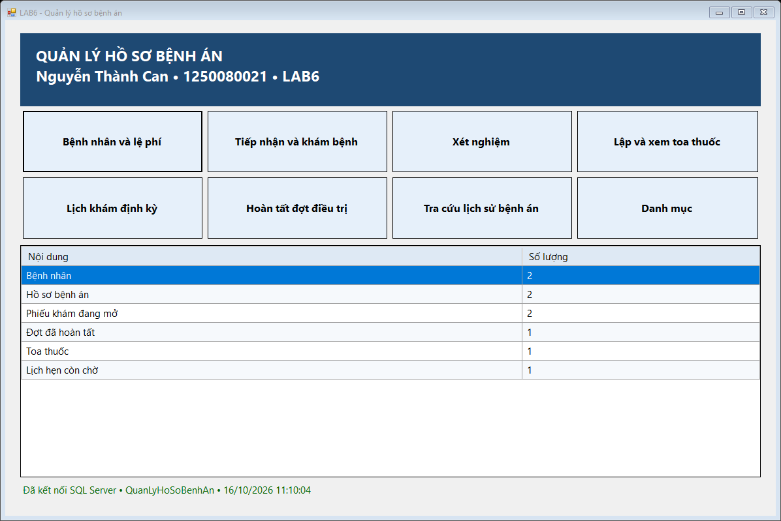
Hình G.1. Màn hình chính và tổng hợp dữ liệu SQL Server
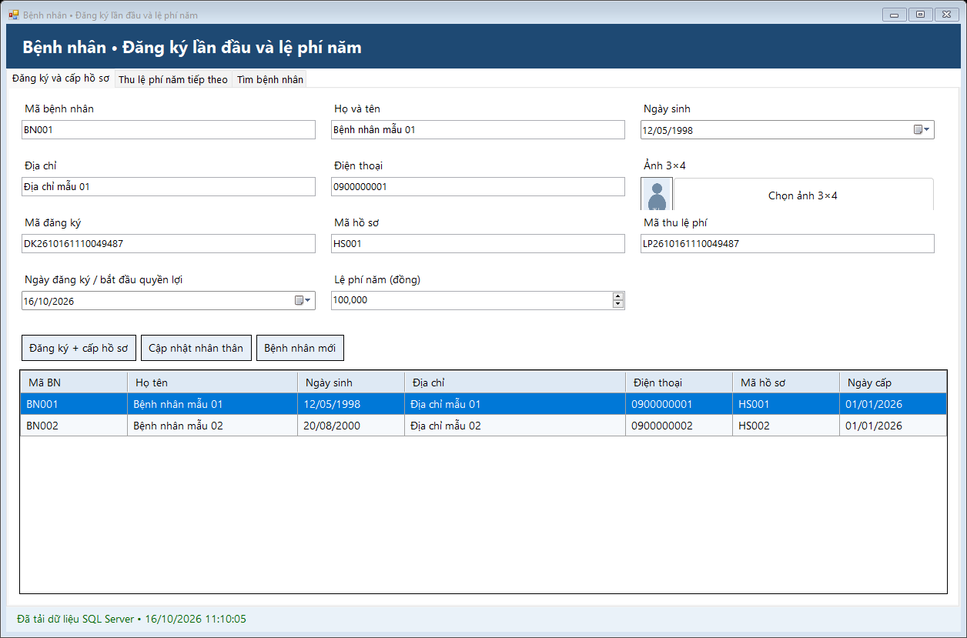
Hình G.2. Đăng ký bệnh nhân và cấp hồ sơ cùng lệ phí năm
6.1. Kết quả chạy ứng dụng và CSDL tiếp theo
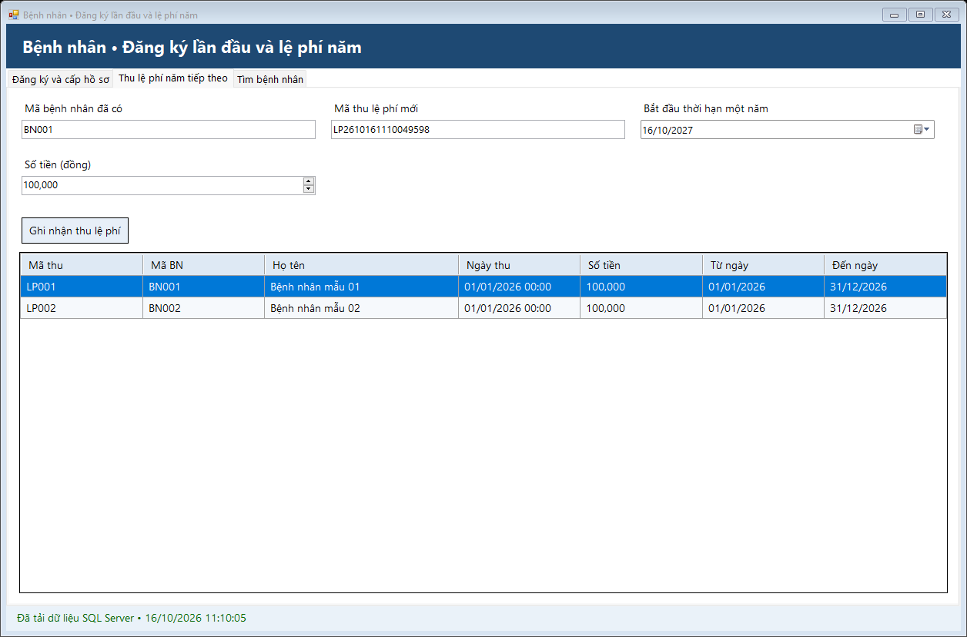
Hình G.3. Ghi nhận lệ phí năm tiếp theo và xem thời hạn
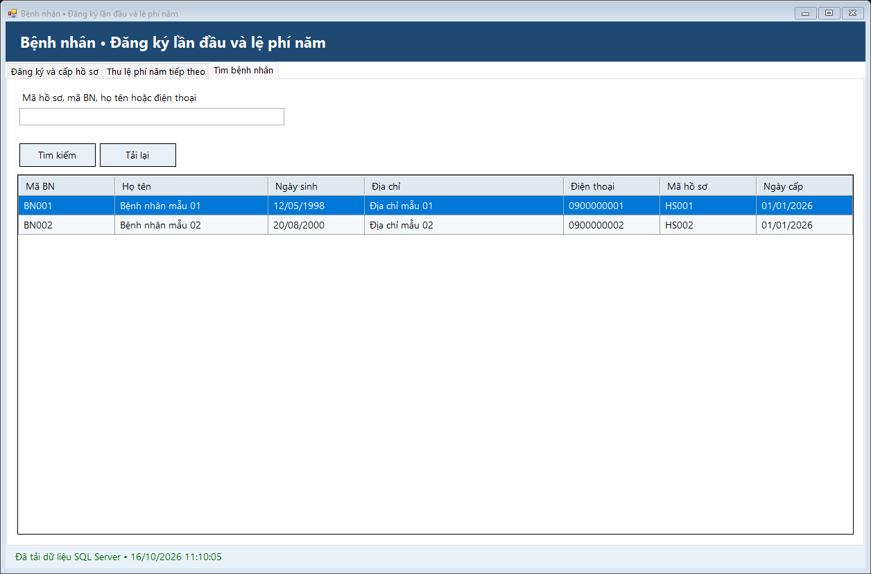
Hình G.4. Tra cứu bệnh nhân bằng mã hoặc thông tin liên hệ
6.1. Kết quả chạy ứng dụng và CSDL tiếp theo
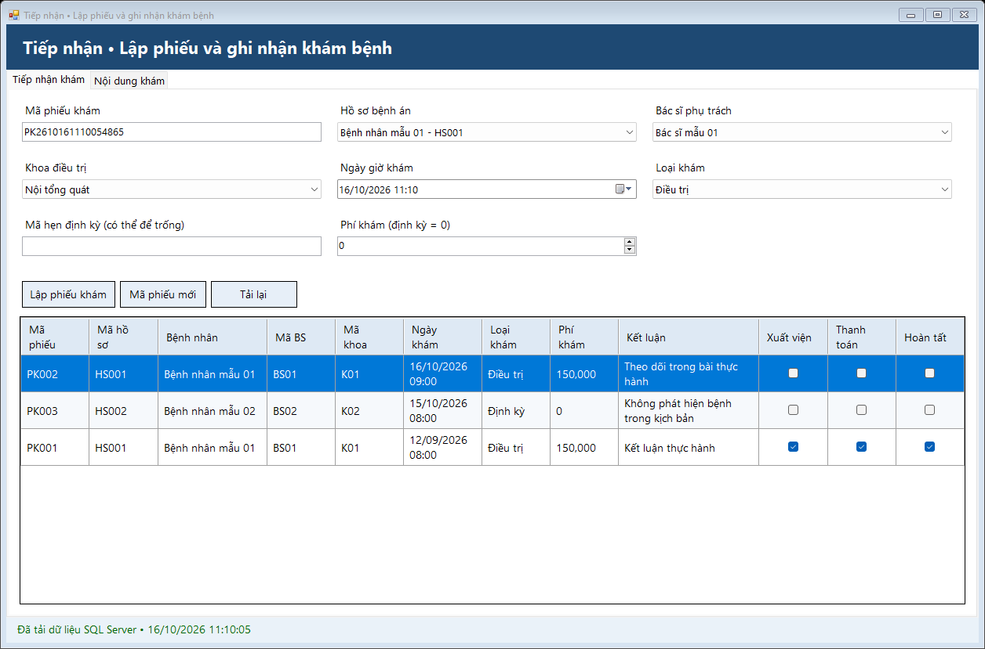
Hình G.5. Tiếp nhận và lập phiếu khám theo hồ sơ
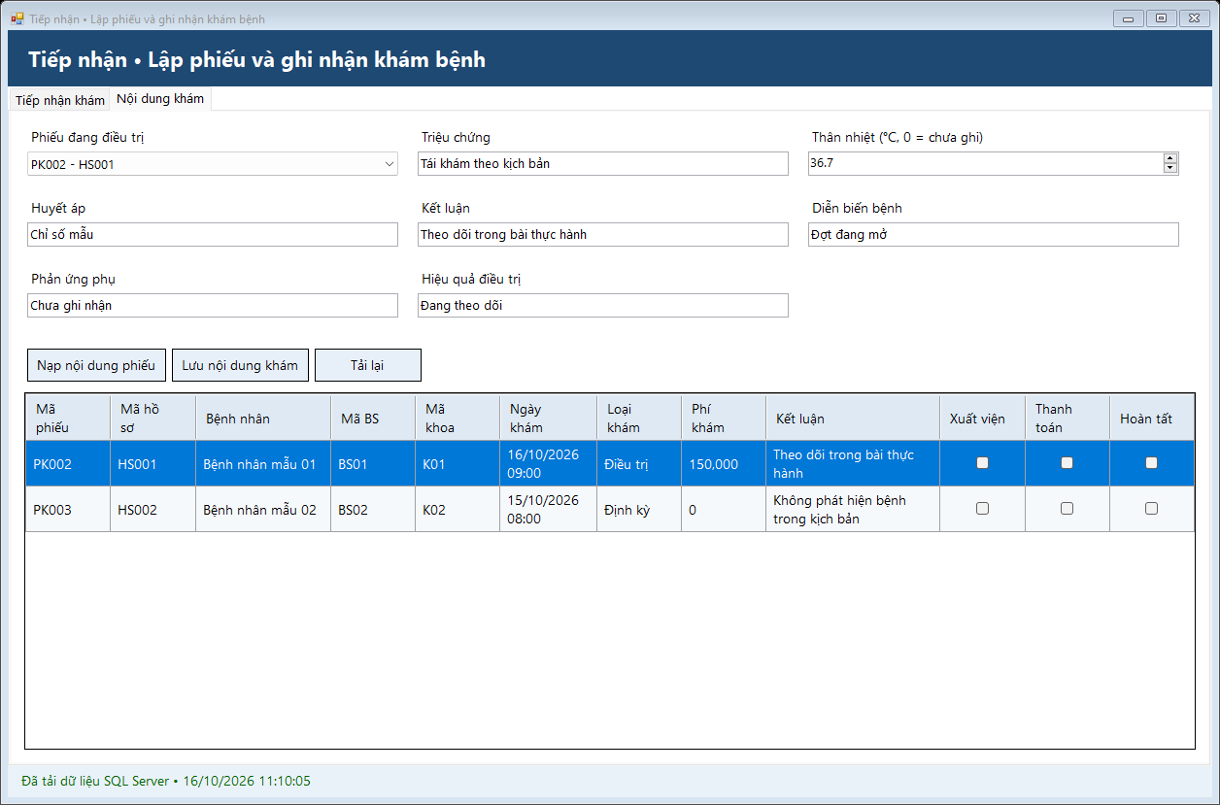
Hình G.6. Nạp và ghi nội dung khám, theo dõi điều trị
6.1. Kết quả chạy ứng dụng và CSDL tiếp theo
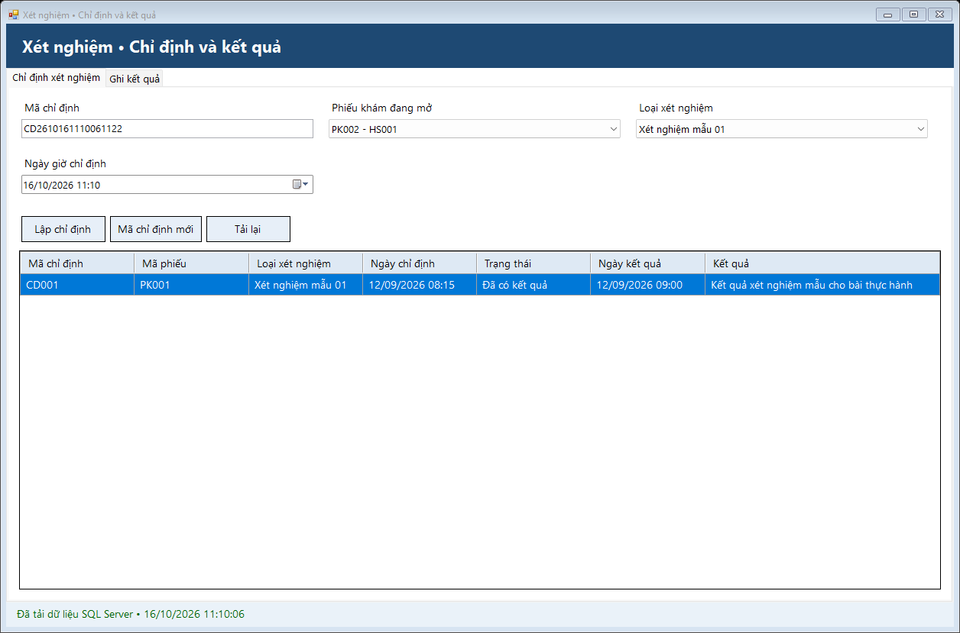
Hình G.7. Lập chỉ định xét nghiệm theo phiếu khám
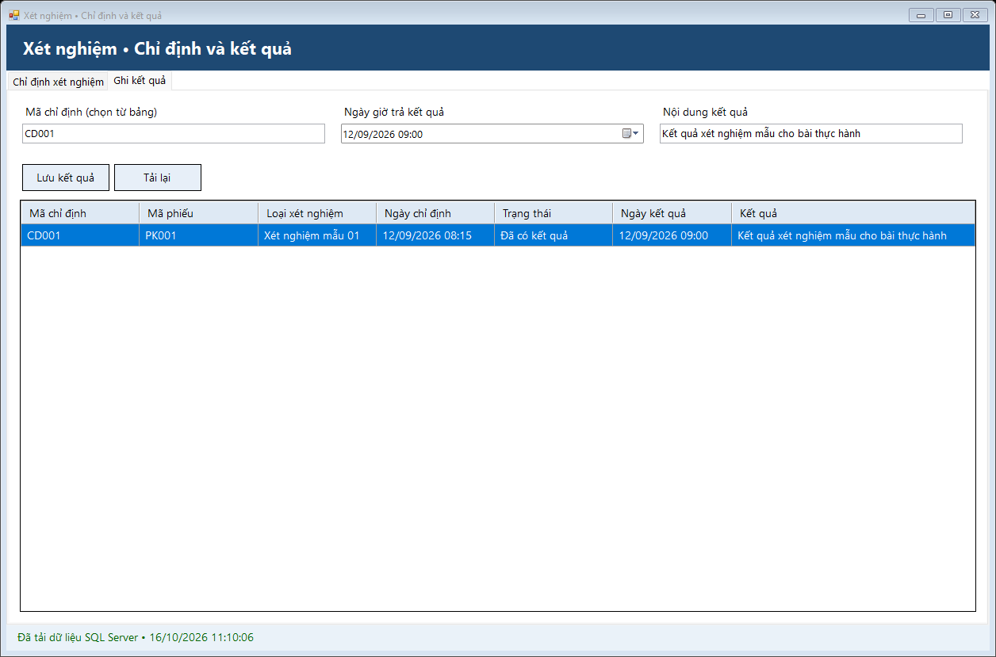
Hình G.8. Ghi kết quả và ngày trả xét nghiệm
6.1. Kết quả chạy ứng dụng và CSDL tiếp theo
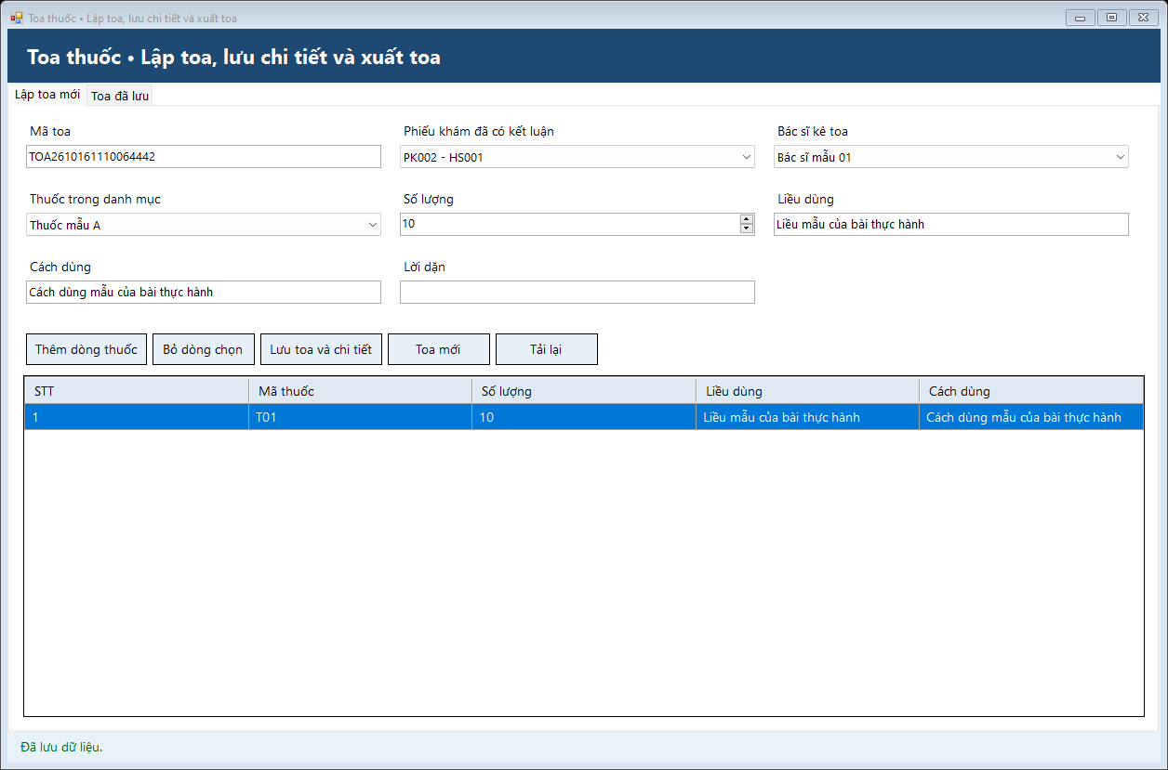
Hình G.9. Soạn dòng thuốc trước khi lưu toa
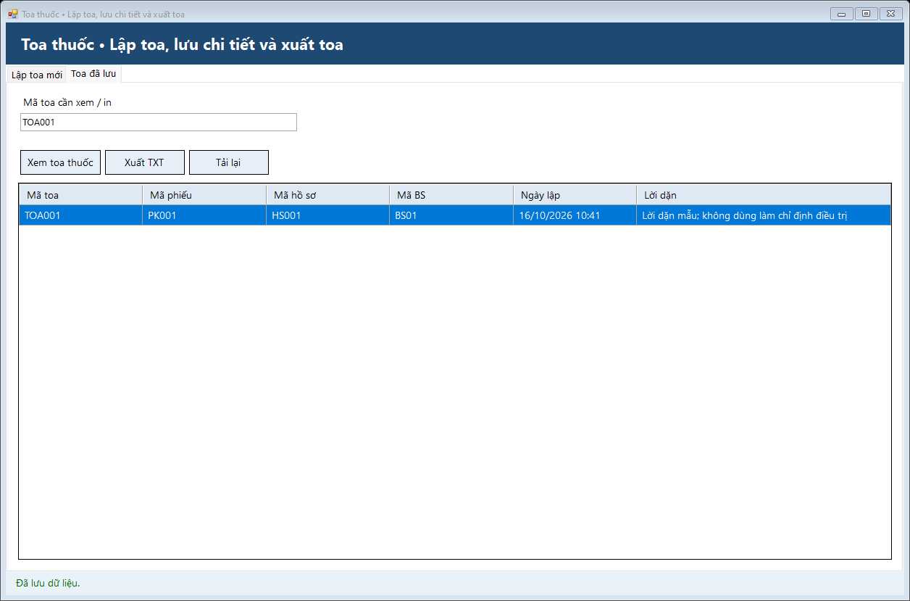
Hình G.10. Danh sách toa đã lưu và chức năng xuất toa
6.1. Kết quả chạy ứng dụng và CSDL tiếp theo
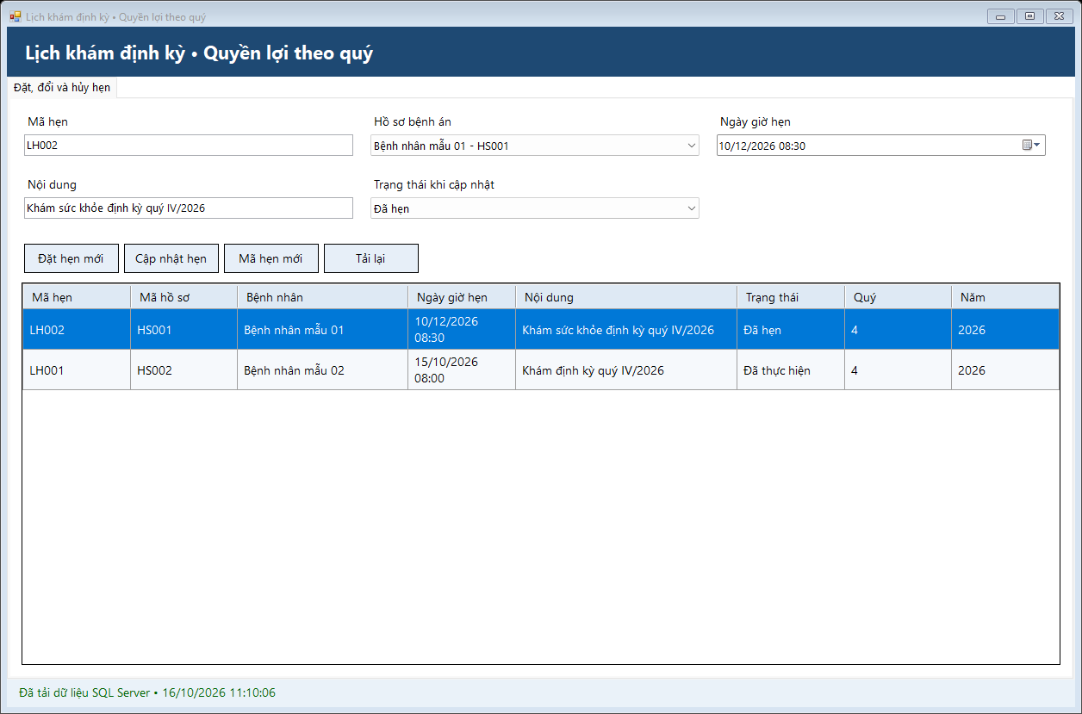
Hình G.11. Lịch định kỳ theo hồ sơ và quý khám
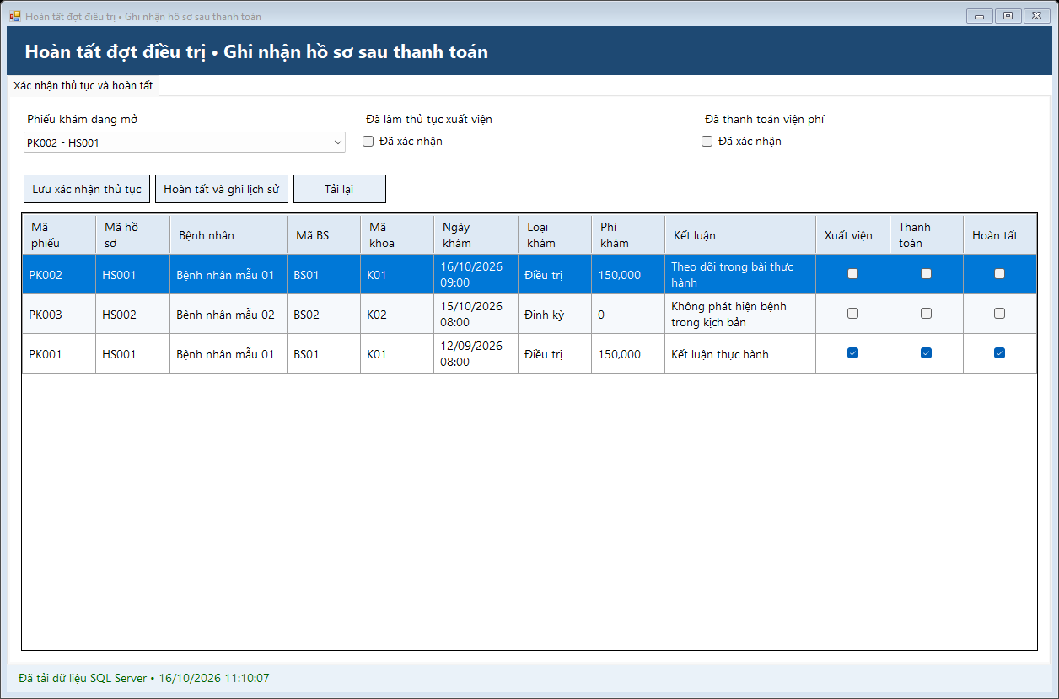
Hình G.12. Xác nhận thủ tục và hoàn tất đợt điều trị
6.1. Kết quả chạy ứng dụng và CSDL tiếp theo
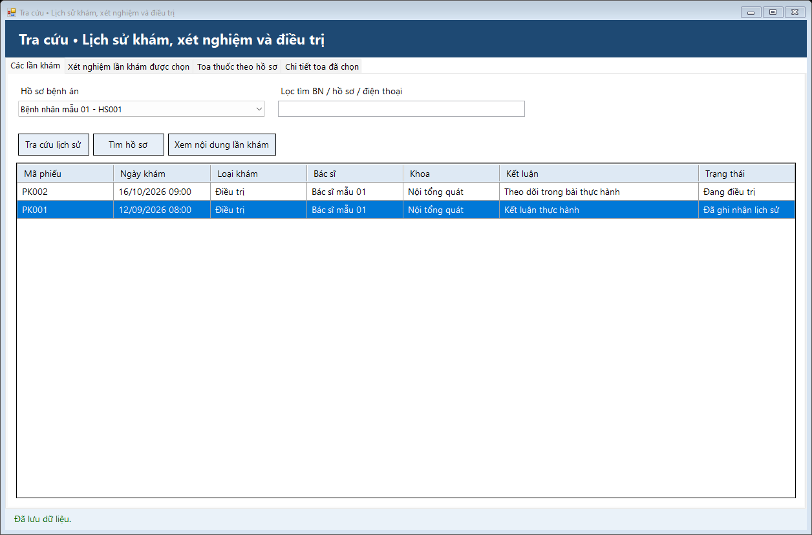
Hình G.13. Lịch sử phân biệt đợt đang điều trị và đã hoàn tất
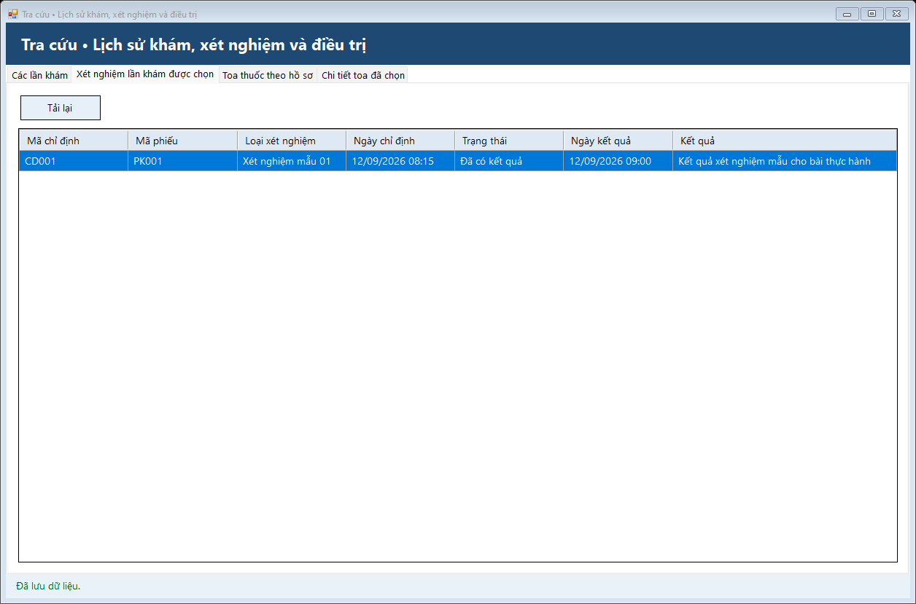
Hình G.14. Xét nghiệm của lần khám được chọn
6.1. Kết quả chạy ứng dụng và CSDL tiếp theo
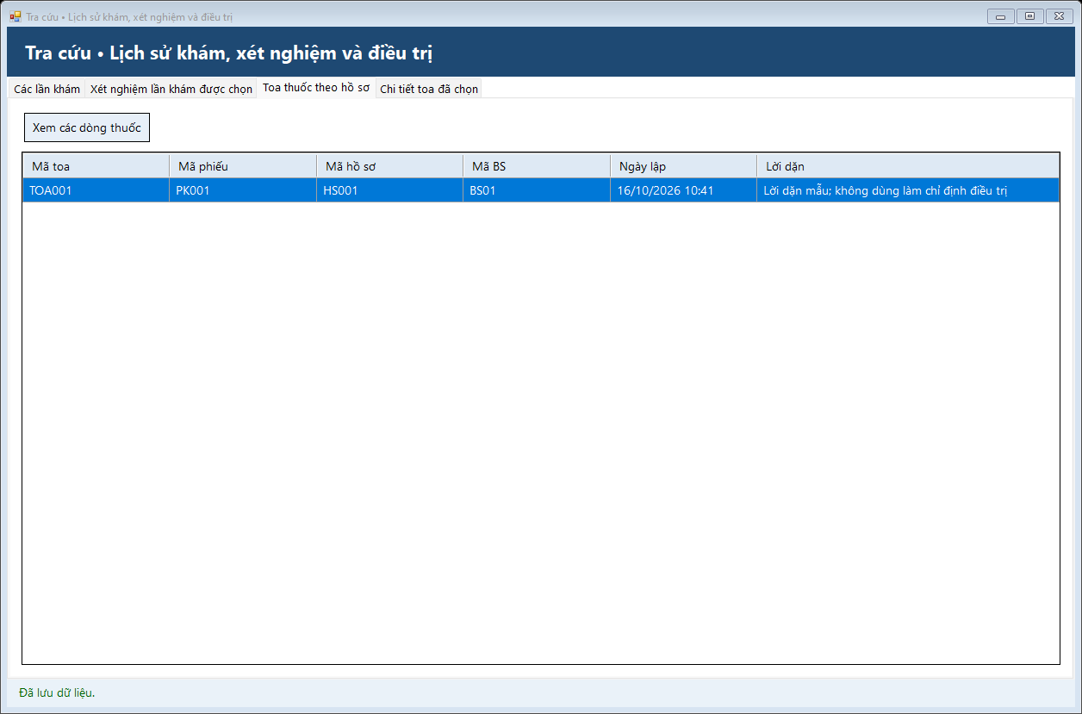
Hình G.15. Các toa thuốc theo hồ sơ
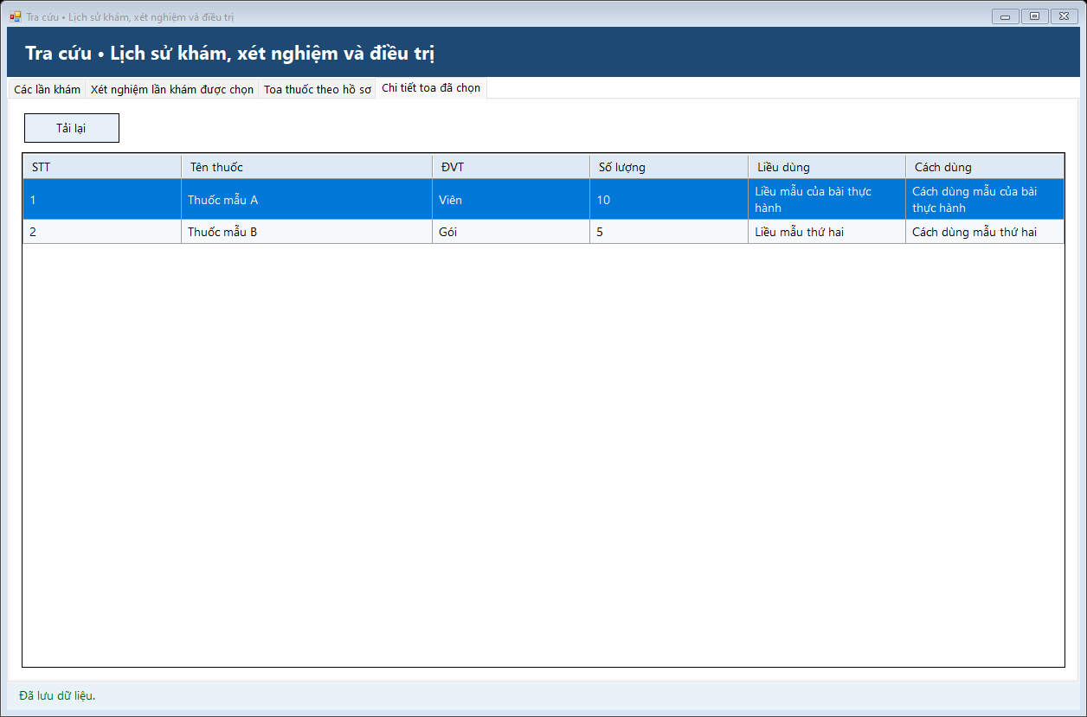
Hình G.16. Chi tiết thuốc, số lượng, liều và cách dùng của toa
6.1. Kết quả chạy ứng dụng và CSDL tiếp theo
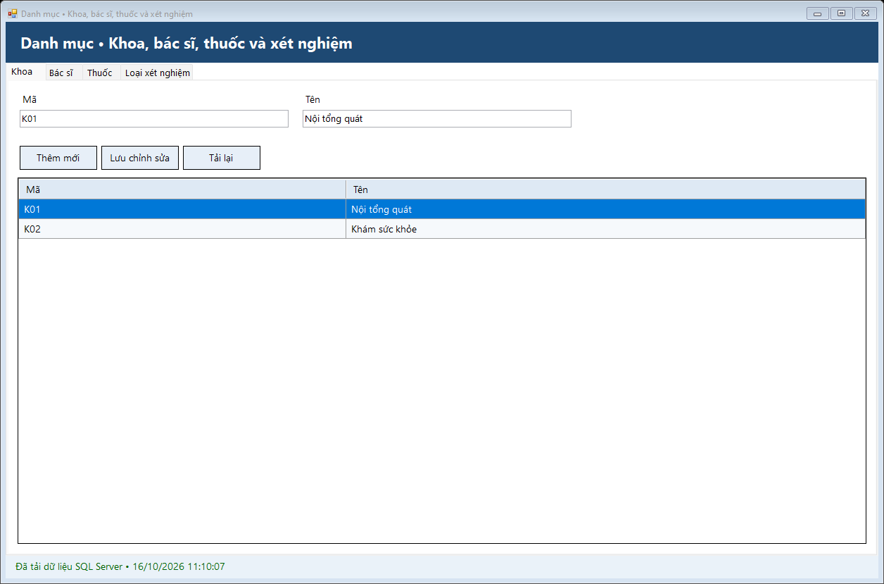
Hình G.17. Danh mục khoa
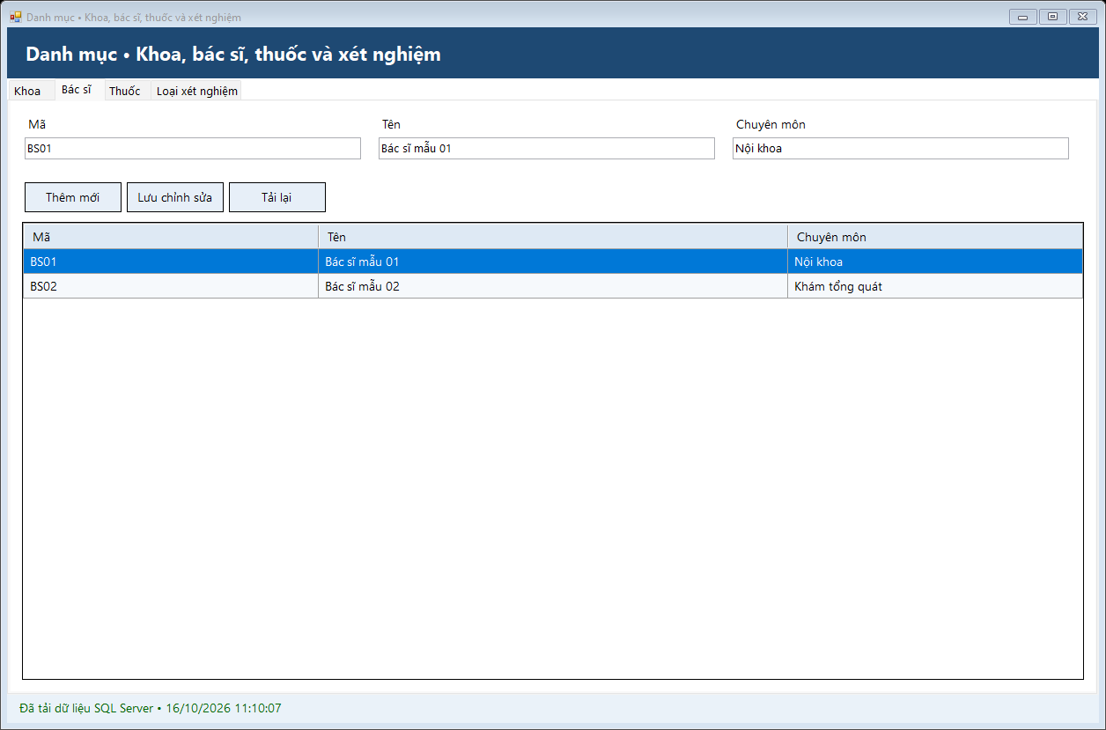
Hình G.18. Danh mục bác sĩ
6.1. Kết quả chạy ứng dụng và CSDL tiếp theo
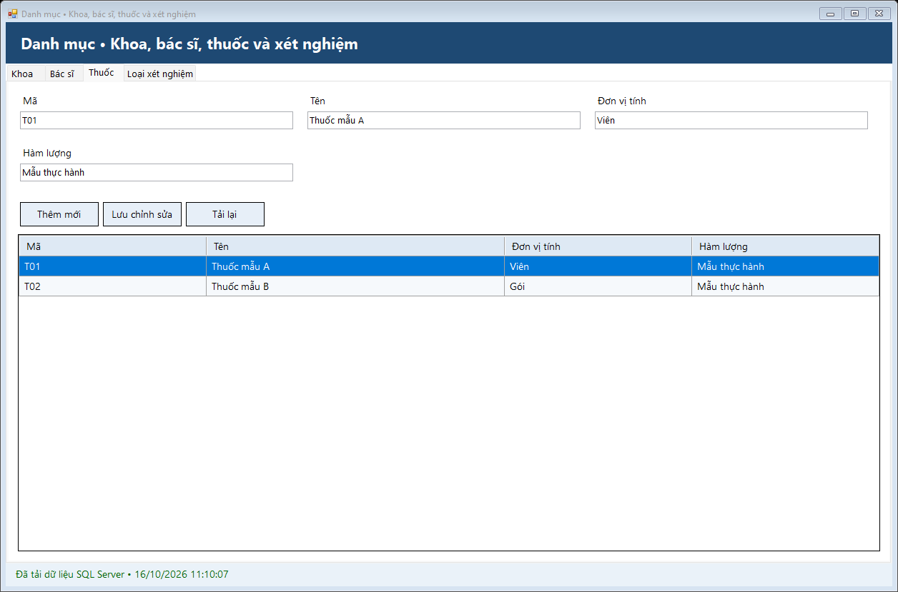
Hình G.19. Danh mục thuốc
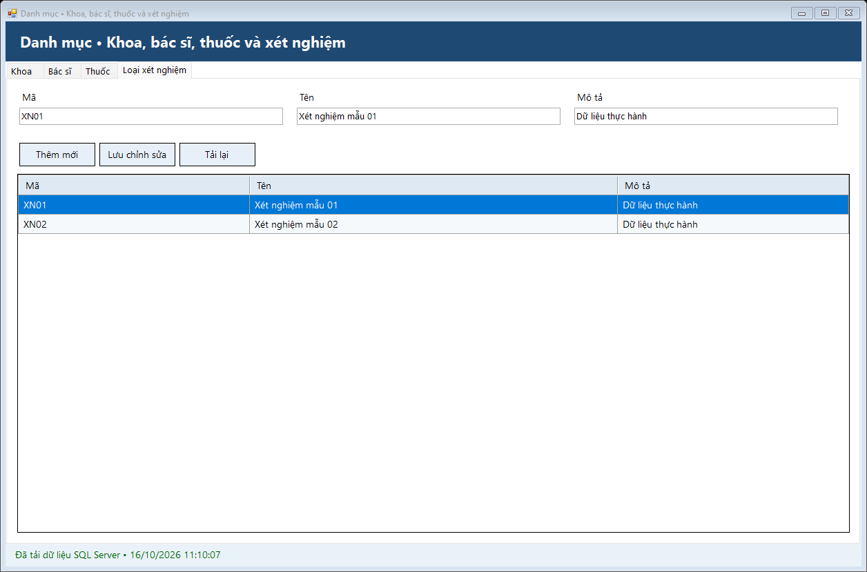
Hình G.20. Danh mục loại xét nghiệm
6.1. Kết quả chạy ứng dụng và CSDL tiếp theo
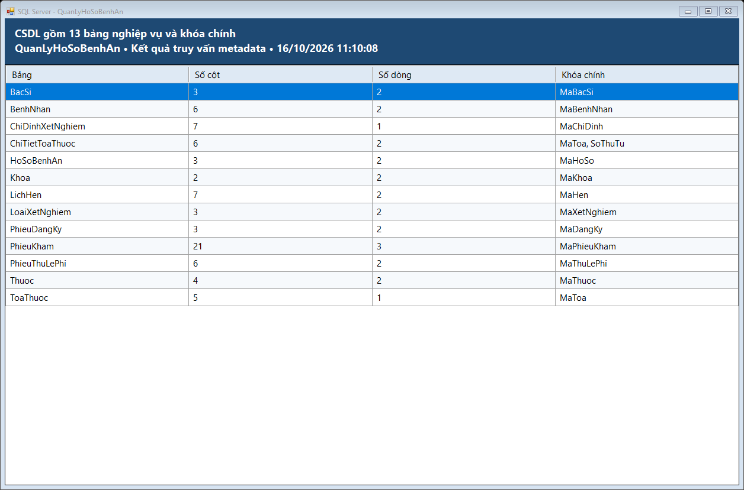
Hình G.21. Đối chiếu 13 bảng, khóa chính và số dòng trong CSDL thực tế
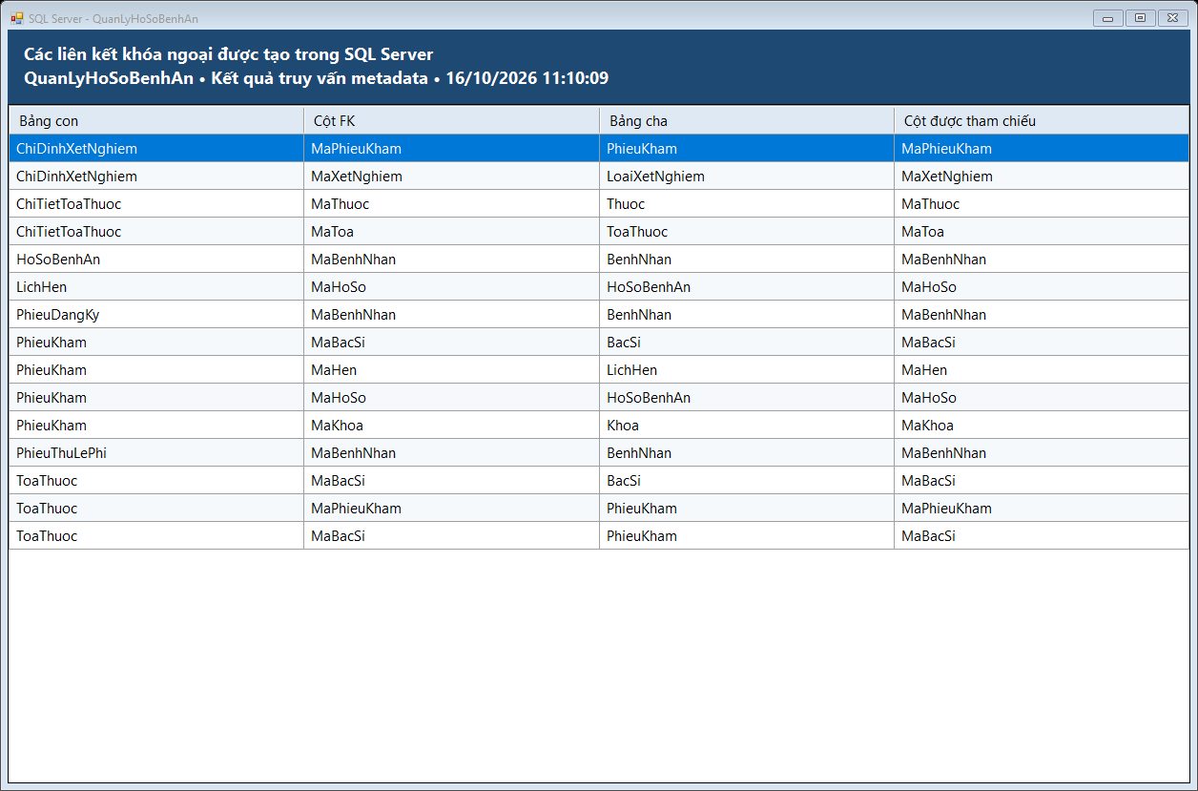
Hình G.22. Đối chiếu các cột khóa ngoại trong CSDL thực tế

